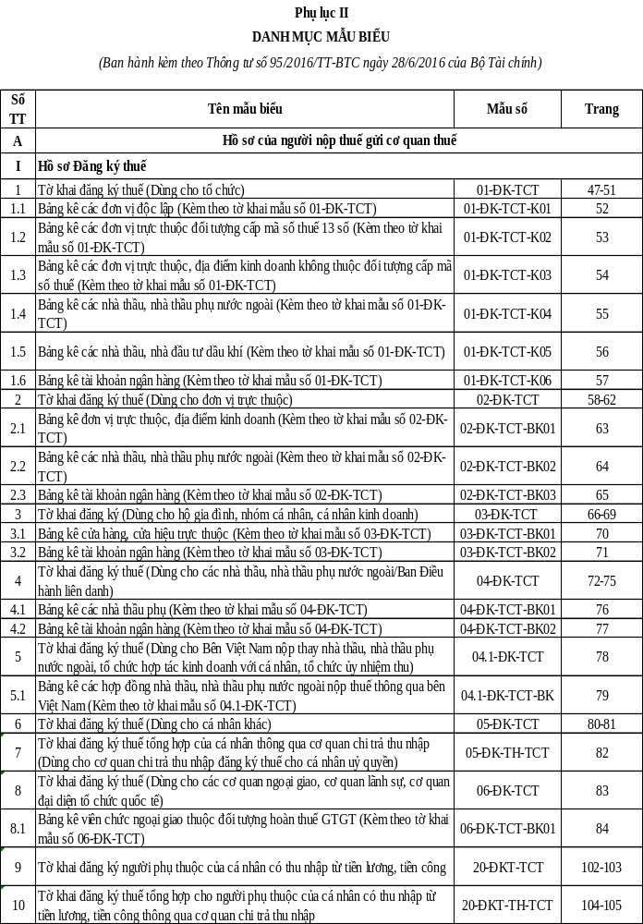

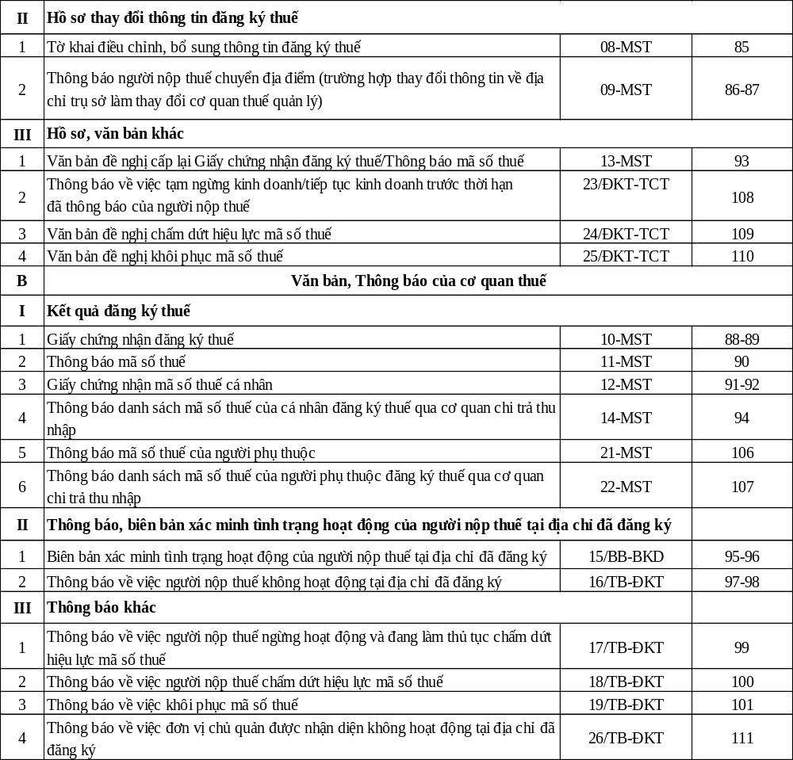

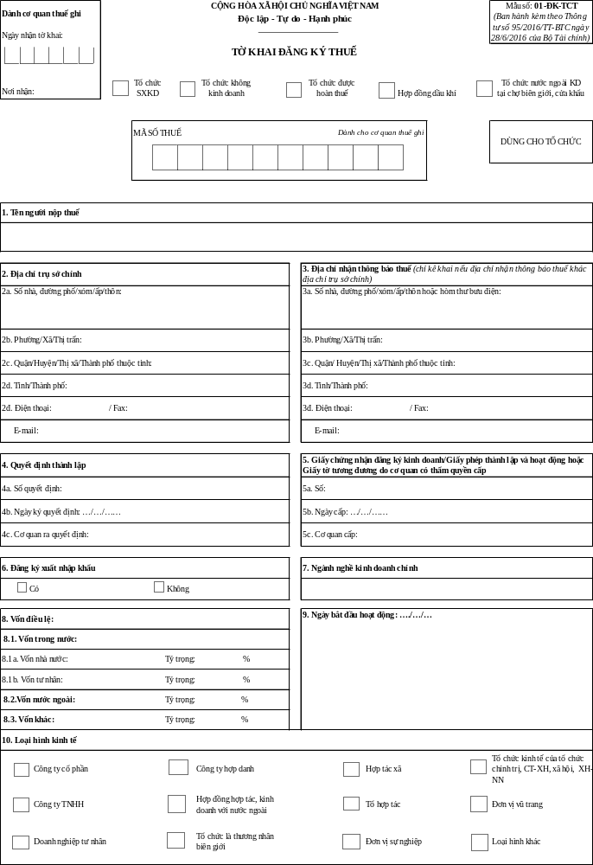

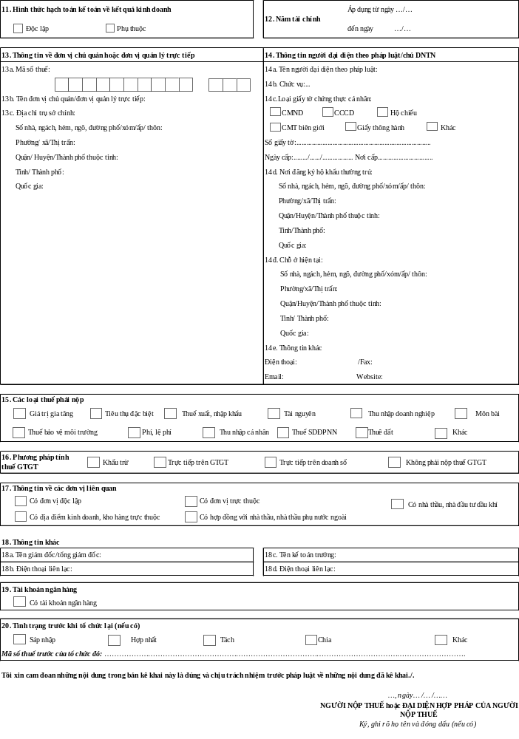
HƯỚNG DẪN KÊ KHAI MẪU SỐ 01-ĐK-TCT

Người nộp thuế phải tích chọn vào một trong các ô thích hợp trước khi kê khai vào phần thông tin chi tiết, cụ thể như sau:
- “Tổ chức SXKD”: tích chọn trong trường hợp người nộp thuế đăng ký thuế theo quy định tại Khoản 1 Điều 7 Thông tư này,
- “Tổ chức không kinh doanh”: tích chọn trong trường hợp người nộp thuế đăng ký thuế theo quy định tại Khoản 6 Điều 7 Thông tư này.
- “Tổ chức được hoàn thuế”: tích chọn trong trường hợp người nộp thuế đăng ký thuế theo quy định tại Khoản 6 Điều 7 Thông tư này.
- “Hợp đồng dầu khí”: tích chọn trong trường hợp người nộp thuế đăng ký thuế theo quy định tại Khoản 2a Điều 7 Thông tư này.
- “Tổ chức nước ngoài kinh doanh tại chợ biên giới, cửa khẩu”: tích chọn trong trường hợp người nộp thuế là tổ chức của nước có chung biên giới đất liền với Việt Nam thực hiện hoạt động mua bán, trao đổi hàng hóa tại chợ biên giới, chợ cửa khẩu, chợ trong khu kinh tế cửa khẩu của Việt Nam đăng ký thuế theo quy định tại Khoản 1 Điều 7 Thông tư này.
Thông tin chi tiết gồm:
1. Tên người nộp thuế: Ghi rõ ràng, đầy đủ bằng chữ in hoa tên tổ chức theo Quyết định thành lập hoặc Giấy phép thành lập và hoạt động hoặc Giấy tờ tương đương do cơ quan có thẩm quyền cấp (đối với tổ chức Việt Nam) hoặc Giấy chứng nhận đăng ký kinh doanh (đối với tổ chức của nước có chung biên giới đất liền với Việt Nam thực hiện hoạt động mua bán, trao đổi hàng hóa tại chợ biên giới, chợ cửa khẩu, chợ trong khu kinh tế cửa khẩu của Việt Nam).
2. Địa chỉ trụ sở chính: Ghi rõ số nhà, ngách, hẻm, ngõ, đường phố/xóm/ấp/thôn, phường/xã/thị trấn, quận/huyện/thị xã/thành phố thuộc tỉnh, tỉnh/thành phố. Nếu có số điện thoại, số Fax thì ghi rõ mã vùng - số điện thoại/số Fax theo thông tin địa chỉ sau:
- Địa chỉ trụ sở chính của tổ chức
- Địa chỉ nơi kinh doanh trong chợ biên giới, chợ cửa khẩu, chợ khu kinh tế cửa khẩu đối với tổ chức của các nước có chung đường biên giới đất liền với Việt Nam.
- Địa chỉ nơi diễn ra hoạt động thăm dò, khai thác dầu khí đối với hợp đồng dầu khí.
3. Địa chỉ nhận thông báo thuế: Nếu tổ chức có địa chỉ nhận các thông báo của cơ quan thuế khác với địa chỉ của trụ sở chính thì ghi rõ địa chỉ nhận thông báo thuế để cơ quan thuế liên hệ.
4. Quyết định thành lập:
- Đối với tổ chức có quyết định thành lập: Ghi rõ số quyết định, ngày ban hành quyết định và cơ quan ban hành quyết định.
- Đối với Hợp đồng dầu khí: Ghi rõ số hợp đồng, ngày ký hợp đồng, để trống phần cơ quan ra quyết định.

5. Giấy chứng nhận đăng ký kinh doanh/Giấy phép thành lập và hoạt động hoặc Giấp tờ tương đương do cơ quan có thẩm quyền cấp: Ghi rõ số, ngày cấp và cơ quan cấp Giấy chứng nhận ĐKKD của nước có chung biên giới với Việt Nam cấp (đối với tổ chức của nước có chung biên giới đất liền với Việt Nam thực hiện hoạt động mua bán, trao đổi hàng hóa tại chợ biên giới, chợ cửa khẩu, chợ trong khu kinh tế cửa khẩu của Việt Nam), Giấy phép thành lập và hoạt động hoặc Giấy phép tương đương do cơ quan có thẩm quyền cấp (đối với tổ chức của Việt Nam).
Riêng thông tin "cơ quan cấp" Giấy chứng nhận ĐKKD: ghi tên nước có chung đường biên giới đất liền với Việt Nam đã cấp Giấy chứng nhận ĐKKD (Lào, Campuchia, Trung Quốc).
6. Đăng ký xuất nhập khẩu: Nếu tổ chức có hoạt động xuất, nhập khẩu thì đánh dấu “Có”, ngược lại đánh dấu “Không”.
7. Ngành nghề kinh doanh chính: Ghi theo ngành nghề kinh doanh trên Giấy phép thành lập và hoạt động hoặc Giấy phép tương đương do cơ quan có thẩm quyền cấp (đối với tổ chức của Việt Nam) và Giấy chứng nhận ĐKKD (đối với tổ chức của nước có chung biên giới đất liền với Việt Nam thực hiện hoạt động mua bán, trao đổi hàng hóa tại chợ biên giới, chợ cửa khẩu, chợ trong khu kinh tế cửa khẩu của Việt Nam). Người nộp thuế chỉ ghi 1 ngành nghề chính thực tế đang kinh doanh.
8. Vốn điều lệ:
- Đối với Công ty TNHH, Công ty cổ phần, Công ty hợp danh: Ghi theo vốn điều lệ Giấy phép thành lập và hoạt động hoặc Giấy phép tương đương do cơ quan có thẩm quyền cấp hoặc nguồn vốn trên Quyết định thành lập (ghi rõ loại tiền, phân loại nguồn vốn theo chủ sở hữu, tỷ trọng của từng loại nguồn vốn trong tổng số vốn).
- Đối với doanh nghiệp tư nhân: Ghi theo vốn đầu tư trên Giấy phép thành lập và hoạt động hoặc Giấy phép tương đương do cơ quan có thẩm quyền cấp (ghi rõ loại tiền).
- Đối với tổ chức của các nước có chung đường biên giới đất liền với Việt Nam và tổ chức khác: Nếu trên Quyết định thành lập, Giấy chứng nhận ĐKKD,... có vốn thì ghi, nếu không có vốn thì để trống thông tin này.
9. Ngày bắt đầu hoạt động: Ngày bắt đầu hoạt động của tổ chức.
10. Loại hình kinh tế: Tổ chức tự đánh dấu X vào 1 trong những ô tương ứng.
11. Hình thức hạch toán kế toán về kết quả kinh doanh: Chỉ đánh dấu X vào một trong hai ô của chỉ tiêu này.
12. Năm tài chính: Ghi rõ từ ngày, tháng đầu niên độ kế toán đến ngày, tháng cuối niên độ kế toán theo năm dương lịch hoặc năm tài chính.
13. Thông tin về đơn vị chủ quản hoặc đơn vị quản lý trực tiếp: Ghi rõ tên, mã số thuế, địa chỉ của đơn vị cấp trên trực tiếp quản lý tổ chức.
14. Thông tin người đại diện theo pháp luật/chủ DNTN: kê khai thông tin chi tiết của người đại diện theo pháp luật của tổ chức (đối với tổ chức kinh tế và tổ chức khác trừ doanh nghiệp tư nhân) hoặc thông tin của chủ doanh nghiệp tư nhân.

15. Các loại thuế phải nộp: Đánh dấu X vào những ô tương ứng với những sắc thuế mà tổ chức phải nộp.
16. Phương pháp tính thuế GTGT: đánh dấu X vào một trong các ô của chỉ tiêu này.
17. Thông tin về các đơn vị có liên quan:
- Nếu có đơn vị độc lập thì đánh dấu X vào ô “Có đơn vị độc lập”, sau đó phải kê khai vào phần “Bảng kê các đơn vị độc lập” mẫu số 01-ĐK-TCT-BK01.
- Nếu có đơn vị trực thuộc thì đánh dấu X vào ô “Có đơn vị trực thuộc”, sau đó phải kê khai vào “Bảng kê các đơn vị trực thuộc thuộc đối tượng cấp mã số thuế 13 số” mẫu số 01-ĐK-TCT-BK02 (đối với trường hợp phải cấp mã số thuế cho đơn vị trực thuộc) hoặc “Bảng kê các đơn vị trực thuộc, địa điểm kinh doanh không thuộc đối tượng cấp mã số thuế” mẫu số 01-ĐK-TCT-BK03 (đối với đơn vị trực thuộc không phải cấp mã số thuế).
- Nếu có địa điểm kinh doanh, kho hàng trực thuộc không có chức năng kinh doanh thì đánh dấu X vào ô “Có địa điểm kinh doanh, kho hàng trực thuộc”, sau đó phải kê khai vào phần “Bảng kê các đơn vị trực thuộc, địa điểm kinh doanh không thuộc đối tượng cấp mã số thuế” mẫu số 01-ĐK-TCT-BK03.
- Nếu có nhà thầu, nhà thầu phụ nước ngoài thì đánh dấu X vào ô “Có nhà thầu, nhà thầu phụ nước ngoài”, sau đó phải kê khai vào phần “Bảng kê các nhà thầu, nhà thầu phụ nước ngoài” mẫu số 01-ĐK-TCT-BK04.
- Nếu có nhà thầu, nhà đầu tư dầu khí thì đánh dấu X vào ô “Có nhà thầu, nhà đầu tư dầu khí”, sau đó phải kê khai vào phần “Bảng kê các nhà thầu, nhà đầu tư dầu khí” mẫu số 01-ĐK-TCT-BK05 (đối với hợp đồng dầu khí).
18. Thông tin khác: Ghi rõ họ và tên, và số điện thoại liên lạc của Tổng giám đốc hoặc Giám đốc và Kế toán trưởng.
19. Tài khoản ngân hàng: Nếu có tài khoản mở tại ngân hàng, kho bạc thì đánh dấu X vào ô “Có tài khoản ngân hàng”, sau đó phải kê khai vào phần “Bảng kê các tài khoản ngân hàng” mẫu số 01-ĐK-TCT-BK06.
20. Tình trạng trước khi tổ chức lại tổ chức kinh tế (nếu có): Nếu tổ chức kinh tế đăng ký thuế do tổ chức lại của tổ chức kinh tế trước đó thì đánh dấu vào một trong các trường hợp: sáp nhập, hợp nhất, chia, tách và phải ghi rõ mã số thuế đã cấp trước đây của các tổ chức kinh tế bị sáp nhập, bị hợp nhất, bị chia, bị tách.
21. Phần người nộp thuế hoặc người đại diện hợp pháp của người nộp thuế ký, ghi rõ họ tên: Người nộp thuế hoặc người đại diện theo pháp luật của người nộp thuế phải ký, ghi rõ họ tên vào phần này.
22. Đóng dấu của người nộp thuế: Trường hợp người nộp thuế có con dấu tại thời điểm đăng ký thuế thì phải đóng dấu vào phần này. Trường hợp người nộp thuế không có con dấu tại thời điểm đăng ký thuế thì chưa phải đóng dấu trên tờ khai thuế. Khi người nộp thuế đến nhận kết quả phải bổ sung việc đóng dấu cho cơ quan thuế.

Mẫu số: 01-ĐK-TCT- BK01
(Ban hành kèm theo Thông tư số 95/2016/TT-BTC ngày 28/6/2016 của Bộ Tài chính)

BẢNG KÊ
Các đơn vị độc lập
(Kèm theo Mẫu số 01-ĐK-TCT)

Tên người nộp thuế: ........................................................................................
Mã số thuế (nếu có): ......................................................................................

STT | Mã số thuế (nếu có) | Tên gọi | Số nhà, đường phố (thôn, xóm) | Phường/xã | Quận/huyện | Tỉnh/thành phố

…, ngày… /… /……
NGƯỜI NỘP THUẾ hoặc
ĐẠI DIỆN HỢP PHÁP CỦA NGƯỜI NỘP THUẾ
Ký, ghi rõ họ tên và đóng dấu (nếu có)

Mẫu số: 01-ĐK-TCT-BK02
(Ban hành kèm theo Thông tư số 95/2016/TT-BTC ngày 28/6/2016 của Bộ Tài chính)

BẢNG KÊ
Các đơn vị trực thuộc thuộc đối tượng cấp mã số thuế 13 số
(Kèm theo Mẫu số 01-ĐK-TCT)

Tên người nộp thuế:........................................................................................
Mã số thuế (nếu có): .......................................................................................

STT | Tên đơn vị trực thuộc | Số nhà, đường phố (thôn xóm) | Phường/xã | Quận/huyện | Tỉnh/  thành phố

…, ngày… /… /……
NGƯỜI NỘP THUẾ hoặc
ĐẠI DIỆN HỢP PHÁP CỦA NGƯỜI NỘP THUẾ
Ký, ghi rõ họ tên và đóng dấu (nếu có)

Mẫu số: 01-ĐK-TCT-BK03 (Ban hành kèm theo Thông tư số 95/2016/TT-BTC ngày 28/6/2016 của Bộ Tài chính)

BẢNG KÊ
Các đơn vị trực thuộc, địa điểm kinh doanh không thuộc đối tượng cấp mã số thuế
(Kèm theo Mẫu số 01-ĐK-TCT)

Tên người nộp thuế:........................................................................................
Mã số thuế (nếu có): .....................................................................................
STT | Tên đơn vị trực thuộc/địa điểm kinh doanh | Số nhà, đường phố (thôn xóm) | Phường/xã | Quận/huyện | Tỉnh/thành phố
A | Đơn vị trực thuộc
1
2
....
B | Địa điểm kinh doanh
1
2
....

…, ngày… /… /……
NGƯỜI NỘP THUẾ hoặc
ĐẠI DIỆN HỢP PHÁP CỦA NGƯỜI NỘP THUẾ
Ký, ghi rõ họ tên và đóng dấu (nếu có)

Mẫu số: 01-ĐK-TCT-BK04 (Ban hành kèm theo Thông tư số 95/2016/TT-BTC ngày 28/6/2016 của Bộ Tài chính)

BẢNG KÊ
Các nhà thầu, nhà thầu phụ nước ngoài
(Kèm theo Mẫu số 01-ĐK-TCT)

Tên người nộp thuế:........................................................................................
Mã số thuế (nếu có): ........................................................................................
STT | Tên Nhà thầu  nước ngoài | Quốc tịch | Mã số thuế của nhà thầu tại Việt Nam (nếu có) | Mã số thuế của nhà thầu tại nước ngoài  (nếu có) | Số/ngày hợp đồng | Giá trị  hợp đồng | Địa điểm  thực hiện hợp đồng
1
2
...

…, ngày… /… /……
NGƯỜI NỘP THUẾ hoặc
ĐẠI DIỆN HỢP PHÁP CỦA NGƯỜI NỘP THUẾ
Ký, ghi rõ họ tên và đóng dấu (nếu có)

Mẫu số: 01-ĐK-TCT-BK05 (Ban hành kèm theo Thông tư số 95/2016/TT-BTC ngày 28/6/2016 của Bộ Tài chính)

BẢNG KÊ
Các nhà thầu, nhà đầu tư dầu khí
(Kèm theo Mẫu số 01-ĐK-TCT)

Tên người nộp thuế: ........................................................................................
Mã số thuế (nếu có): .................................................................................................
STT | Tên Nhà thầu, Nhà đầu tư dầu khí | Quốc tịch | Mã số thuế của nhà thầu tại Việt Nam (nếu có) | Mã số thuế của nhà thầu tại nước ngoài  (nếu có) | Số/ngày hợp đồng | Giá trị  hợp đồng | Địa điểm  thực hiện hợp đồng
A | Nhà thầu
1
2
...
B | Nhà đầu tư
1
2
...

…, ngày… /… /……
NGƯỜI NỘP THUẾ hoặc
ĐẠI DIỆN HỢP PHÁP CỦA NGƯỜI NỘP THUẾ
Ký, ghi rõ họ tên và đóng dấu (nếu có)

Mẫu số: 01-ĐK-TCT-BK06
(Ban hành kèm theo Thông tư số 95/2016/TT-BTC ngày 28/6/2016 của Bộ Tài chính)

BẢNG KÊ
Tài khoản ngân hàng
(Kèm theo Mẫu số 01-ĐK-TCT)

Tên người nộp thuế:........................................................................................
Mã số thuế (nếu có): .......................................................................................

STT | Tên Ngân hàng  (Ghi rõ chi nhánh/Phòng giao dịch) | Số tài khoản

…, ngày… /… /……
NGƯỜI NỘP THUẾ hoặc
ĐẠI DIỆN HỢP PHÁP CỦA NGƯỜI NỘP THUẾ
Ký, ghi rõ họ tên và đóng dấu (nếu có)

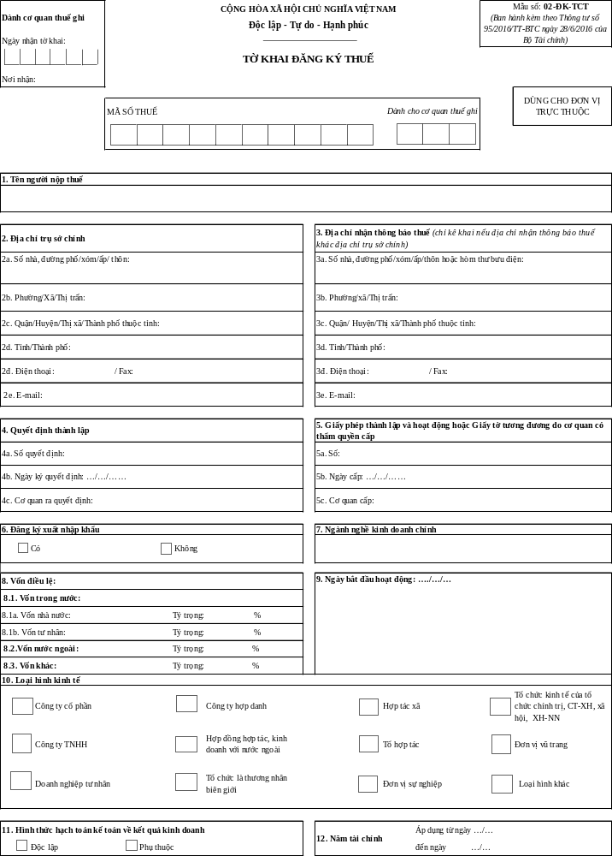

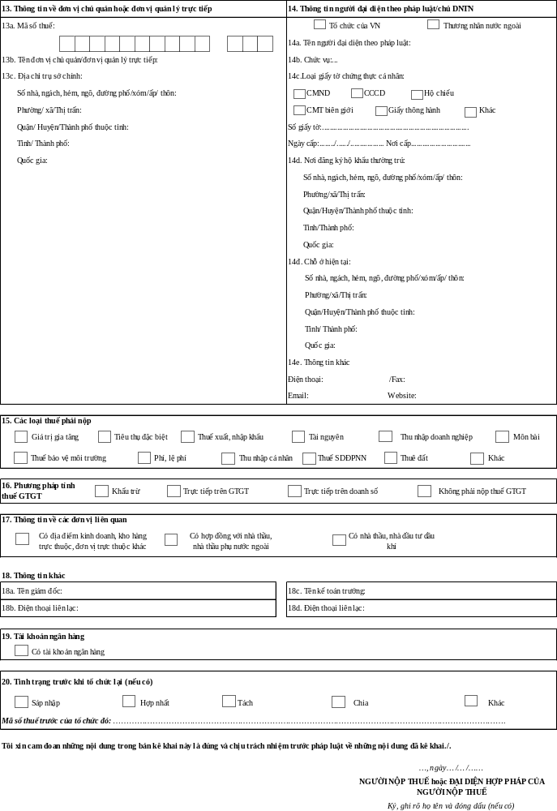

HƯỚNG DẪN KÊ KHAI
MẪU SỐ 02-ĐK-TCT

1. Tên người nộp thuế: Ghi rõ ràng, đầy đủ bằng chữ in hoa tên tổ chức theo Quyết định thành lập hoặc Giấy phép thành lập và hoạt động hoặc Giấy tờ tương đương do cơ quan có thẩm quyền cấp (đối với tổ chức Việt Nam) hoặc Giấy chứng nhận đăng ký kinh doanh (đối với tổ chức của nước có chung biên giới đất liền với Việt Nam thực hiện hoạt động mua bán, trao đổi hàng hóa tại chợ biên giới, chợ cửa khẩu, chợ trong khu kinh tế cửa khẩu của Việt Nam).
2. Địa chỉ trụ sở: Ghi rõ số nhà, ngách, hẻm, ngõ, đường phố/xóm/ấp/thôn, phường/xã/thị trấn, quận/huyện/thị xã/thành phố thuộc tỉnh, tỉnh/thành phố. Nếu có số điện thoại, số Fax thì ghi rõ mã vùng - số điện thoại/số Fax theo thông tin địa chỉ sau:
- Địa chỉ trụ sở chính của tổ chức
- Địa chỉ nơi kinh doanh trong chợ biên giới, chợ cửa khẩu, chợ khu kinh tế cửa khẩu đối với tổ chức của các nước có chung đường biên giới đất liền với Việt Nam.
- Địa chỉ nơi diễn ra hoạt động thăm dò, khai thác dầu khí đối với hợp đồng dầu khí.
3. Địa chỉ nhận thông báo thuế: Chỉ khai vào chỉ tiêu này nếu tổ chức có địa chỉ nhận các thông báo của cơ quan thuế khác với địa chỉ của trụ sở chính để cơ quan thuế liên hệ.
4. Quyết định thành lập:
- Đối với đơn vị trực thuộc của tổ chức có quyết định thành lập: Ghi rõ số quyết định, ngày ban hành quyết định và cơ quan ban hành quyết định.
- Đối với nhà thầu, nhà đầu tư tham gia Hợp đồng dầu khí: Ghi rõ số hợp đồng, ngày ký hợp đồng, để trống phần cơ quan ra quyết định.
5. Giấy phép thành lập và hoạt động hoặc giấp tờ tương đương do cơ quan có thẩm quyền cấp: Ghi rõ số, ngày cấp và cơ quan cấp Giấy chứng nhận ĐKKD của nước có chung biên giới với Việt Nam cấp (đối với tổ chức của nước có chung biên giới đất liền với Việt Nam thực hiện hoạt động mua bán, trao đổi hàng hóa tại chợ biên giới, chợ cửa khẩu, chợ trong khu kinh tế cửa khẩu của Việt Nam), Giấy phép thành lập và hoạt động hoặc Giấy phép tương đương do cơ quan có thẩm quyền cấp (đối với tổ chức của Việt Nam).
Riêng thông tin "cơ quan cấp" Giấy chứng nhận ĐKKD: ghi tên nước có chung đường biên giới đất liền với Việt Nam đã cấp Giấy chứng nhận ĐKKD (Lào, Campuchia, Trung Quốc).
6. Đăng ký xuất nhập khẩu: Nếu tổ chức có hoạt động xuất, nhập khẩu thì đánh dấu “Có”, ngược lại đánh dấu “Không”.
7. Ngành nghề kinh doanh chính: Ghi theo ngành nghề kinh doanh trên Giấy phép thành lập và hoạt động hoặc Giấy phép tương đương do cơ quan có thẩm quyền cấp (đối với tổ chức của Việt Nam) và Giấy chứng nhận ĐKKD (đối với tổ chức của nước có chung biên giới đất liền với Việt Nam thực hiện hoạt động mua bán, trao đổi hàng hóa tại chợ biên giới, chợ cửa khẩu, chợ trong khu kinh tế cửa khẩu của

Việt Nam). Người nộp thuế chỉ ghi 1 ngành nghề chính thực tế đang kinh doanh.
8. Vốn điều lệ:
- Đối với Công ty TNHH, Công ty cổ phần, Công ty hợp danh: Ghi theo vốn điều lệ Giấy phép thành lập và hoạt động hoặc Giấy phép tương đương do cơ quan có thẩm quyền cấp hoặc nguồn vốn trên Quyết định thành lập (ghi rõ loại tiền, phân loại nguồn vốn theo chủ sở hữu, tỷ trọng của từng loại nguồn vốn trong tổng số vốn).
- Đối với doanh nghiệp tư nhân: Ghi theo vốn đầu tư trên Giấy phép thành lập và hoạt động hoặc Giấy phép tương đương do cơ quan có thẩm quyền cấp (ghi rõ loại tiền).
- Đối với tổ chức của các nước có chung đường biên giới đất liền với Việt Nam và tổ chức khác: Nếu trên Quyết định thành lập, Giấy chứng nhận ĐKKD,... có vốn thì ghi, nếu không có vốn thì để trống thông tin này.
9. Ngày bắt đầu hoạt động kinh doanh: Ngày bắt đầu hoạt động của đơn vị trực thuộc.
10. Loại hình kinh tế: Tổ chức tự đánh dấu X vào 1 trong những ô tương ứng.
11. Hình thức hạch toán kế toán về kết quả kinh doanh: Chỉ đánh dấu X vào một trong hai ô của chỉ tiêu này.
12. Năm tài chính: Ghi rõ từ ngày, tháng đầu niên độ kế toán đến ngày, tháng cuối niên độ kế toán theo năm dương lịch hoặc năm tài chính.
13. Thông tin về đơn vị chủ quản hoặc đơn vị quản lý trực tiếp: Ghi rõ tên, mã số thuế, địa chỉ của đơn vị cấp trên trực tiếp quản lý đơn vị trực thuộc.
14. Thông tin người đại diện theo pháp luật/chủ DNTN: kê khai thông tin chi tiết của người đại diện theo pháp luật của tổ chức (đối với tổ chức kinh tế và tổ chức khác trừ doanh nghiệp tư nhân) hoặc thông tin của chủ doanh nghiệp tư nhân.
15. Các loại thuế phải nộp: Đánh dấu X vào những ô tương ứng với những sắc thuế mà đơn vị trực thuộc phải nộp.
16. Phương pháp tính thuế GTGT: Tổ chức tự đánh dấu X vào 1 trong những ô tương ứng.
17. Thông tin về các đơn vị liên quan:
- Nếu có địa điểm kinh doanh, kho hàng trực thuộc, đơn vị trực thuộc khác thì đánh dấu X vào ô “Có địa điểm kinh doanh, kho hàng trực thuộc, đơn vị trực thuộc khác”, sau đó kê khai rõ vào “Bảng kê đơn vị trực thuộc, địa điểm kinh doanh” mẫu số 02-ĐK-TCT-BK01.
- Nếu có Nhà thầu, nhà thầu phụ nước ngoài thì đánh dấu X vào ô “Có hợp đồng với nhà thầu, nhà thầu phụ nước ngoài”, sau đó phải kê khai vào phần “Bảng kê các nhà thầu, nhà thầu phụ nước ngoài” mẫu số 02-ĐK-TCT-BK02.
- Nếu có Nhà thầu, nhà đầu tư dầu khí thì đánh dấu X vào ô “Có nhà thầu, nhà đầu tư dầu khí”, sau đó phải kê khai vào phần “Bảng kê các nhà thầu, nhà đầu tư dầu khí” mẫu số 02-ĐK-TCT-BK02.
18. Thông tin khác: Ghi rõ họ và tên, và số điện thoại liên lạc của Tổng giám đốc hoặc Giám đốc và Kế toán trưởng.

19. Tài khoản ngân hàng: Nếu có tài khoản mở tại ngân hàng, kho bạc thì đánh dấu X vào ô “Có tài khoản ngân hàng”, sau đó phải kê khai vào phần “Bảng kê các tài khoản ngân hàng” mẫu số 02-ĐK-TCT-BK03.
20. Tình trạng trước khi tổ chức lại tổ chức kinh tế (nếu có): Nếu tổ chức kinh tế đăng ký thuế do tổ chức lại của tổ chức kinh tế trước đó thì đánh dấu vào một trong các trường hợp: sáp nhập, hợp nhất, chia, tách và phải ghi rõ mã số thuế đã cấp trước đây của các tổ chức kinh tế bị sáp nhập, bị hợp nhất, bị chia, bị tách.
21. Phần người nộp thuế hoặc người đại diện hợp pháp của người nộp thuế ký, ghi rõ họ tên: Người nộp thuế hoặc người đại diện theo pháp luật của người nộp thuế phải ký, ghi rõ họ tên vào phần này.
22. Đóng dấu của người nộp thuế: Trường hợp người nộp thuế có con dấu tại thời điểm đăng ký thuế thì phải đóng dấu vào phần này. Trường hợp người nộp thuế không có con dấu tại thời điểm đăng ký thuế thì chưa phải đóng dấu trên tờ khai thuế. Khi người nộp thuế đến nhận kết quả phải bổ sung việc đóng dấu cho cơ quan thuế.

Mẫu số: 02-ĐK-TCT-BK01 (Ban hành kèm theo Thông tư số 95/2016/TT-BTC ngày 28/6/2016 của Bộ Tài chính)

BẢNG KÊ
Đơn vị trực thuộc, địa điểm kinh doanh
(Kèm theo Mẫu số 02-ĐK-TCT)

Tên người nộp thuế:........................................................................................
Mã số thuế (nếu có): ............................................................................

STT | Tên gọi | Địa chỉ | Phường/xã | Quận/huyện | Tỉnh/thành phố
A | Đơn vị trực thuộc
1
2
...
B | Địa điểm kinh doanh
1
2
...

…, ngày… /… /……
NGƯỜI NỘP THUẾ hoặc
ĐẠI DIỆN HỢP PHÁP CỦA NGƯỜI NỘP THUẾ
Ký, ghi rõ họ tên và đóng dấu (nếu có)

Mẫu số: 02-ĐK-TCT-BK02 (Ban hành kèm theo Thông tư số 95/2016/TT-BTC ngày 28/6/2016 của Bộ Tài chính)

BẢNG KÊ
Các nhà thầu, nhà thầu phụ nước ngoài
(Kèm theo Mẫu số 02-ĐK-TCT)

Tên người nộp thuế:........................................................................................
Mã số thuế (nếu có): ............................................................................
STT | Tên Nhà thầu  nước ngoài | Quốc tịch | Mã số thuế của nhà thầu tại Việt Nam (nếu có) | Mã số thuế của nhà thầu tại nước ngoài  (nếu có) | Số/ngày hợp đồng | Giá trị  hợp đồng | Địa điểm  thực hiện hợp đồng
1
2
...

…, ngày… /… /……
NGƯỜI NỘP THUẾ hoặc
ĐẠI DIỆN HỢP PHÁP CỦA NGƯỜI NỘP THUẾ
Ký, ghi rõ họ tên và đóng dấu (nếu có)

Mẫu số: 02-ĐK-TCT-BK03 (Ban hành kèm theo Thông tư số 95/2016/TT-BTC ngày 28/6/2016 của Bộ Tài chính)

BẢNG KÊ
Tài khoản ngân hàng
(Kèm theo Mẫu số 02-ĐK-TCT)

Tên người nộp thuế:........................................................................................
Mã số thuế (nếu có): ..........................................................................

STT | Tên Ngân hàng  (Ghi rõ chi nhánh/Phòng giao dịch) | Số tài khoản

…, ngày… /… /……
NGƯỜI NỘP THUẾ hoặc
ĐẠI DIỆN HỢP PHÁP CỦA NGƯỜI NỘP THUẾ
Ký, ghi rõ họ tên và đóng dấu (nếu có)

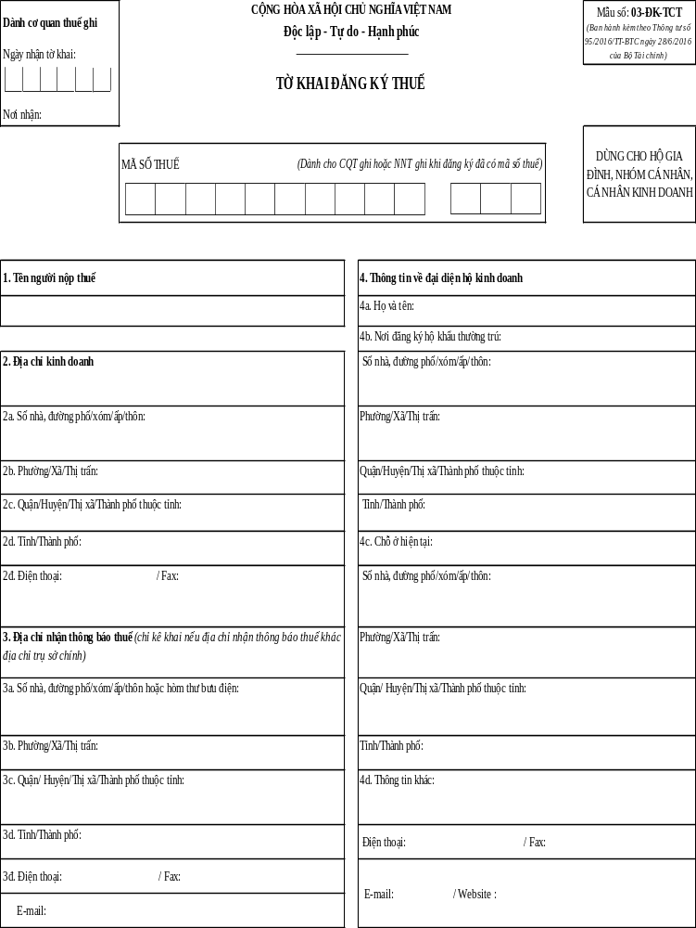

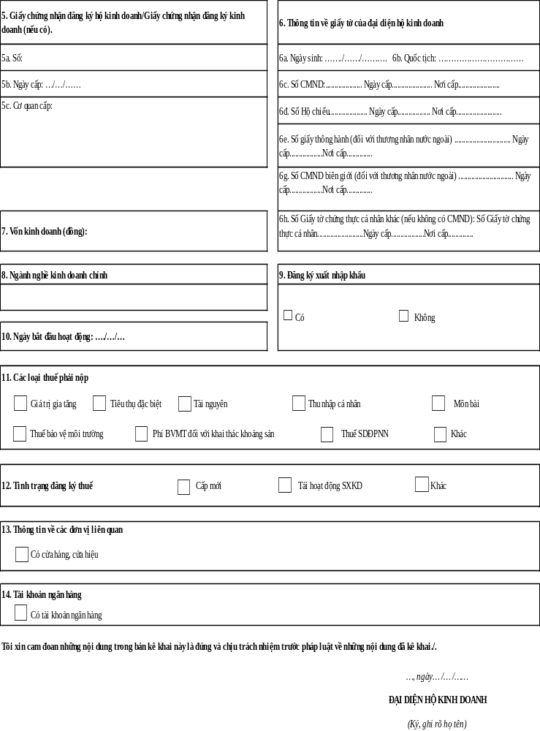

HƯỚNG DẪN KÊ KHAI
MẪU SỐ 03-ĐK-TCT

1. Tên người nộp thuế: Ghi rõ ràng, đầy đủ bằng chữ in hoa tên hộ gia đình, nhóm cá nhân, cá nhân kinh doanh. Trường hợp có Giấy chứng nhân đăng ký hộ kinh doanh thì phải ghi đúng theo tên hộ kinh doanh trên Giấy chứng nhận đăng ký hộ kinh doanh.
2. Địa chỉ kinh doanh: Ghi rõ địa chỉ kinh doanh của hộ gia đình, nhóm cá nhân, cá nhân kinh doanh gồm: số nhà, đường phố/xóm/ấp/thôn, phường/xã/thị trấn, quận/huyện/thị xã/thành phố thuộc tỉnh, tỉnh/thành phố. Nếu có số điện thoại, số Fax thì ghi rõ mã vùng - số điện thoại/số Fax.
3. Địa chỉ nhận thông báo thuế: Nếu hộ gia đình, nhóm cá nhân, cá nhân kinh doanh có địa chỉ nhận các thông báo của cơ quan thuế khác với địa chỉ của trụ sở chính thì ghi rõ địa chỉ nhận thông báo thuế để cơ quan thuế liên hệ.
4. Thông tin về đại diện hộ kinh doanh: Ghi đầy đủ các thông tin của người đại diện của hộ gia đình, nhóm cá nhân và cá nhân kinh doanh (Họ và tên, nơi đăng ký hộ khẩu thường trú, chỗ ở hiện tại). Nếu có số điện thoại, số Fax thì ghi rõ mã vùng - số điện thoại/số Fax.
5. Giấy chứng nhận đăng ký hộ kinh doanh/Giấy chứng nhận đăng ký kinh doanh:
- Đối với hộ gia đình, cá nhân kinh doanh của Việt Nam và cá nhân kinh doanh của các nước có chung đường biên giới đất liền với Việt Nam thực hiện hoạt động mua bán, trao đổi hàng hóa tại chợ biên giới, chợ cửa khẩu, chợ trong khu kinh tế cửa khẩu: Ghi rõ số, ngày cấp và cơ quan cấp Giấy chứng nhận đăng ký hộ kinh doanh (nếu có).
- Đối với hộ kinh doanh của các nước có chung đường biên giới đất liền với Việt Nam thực hiện hoạt động mua bán, trao đổi hàng hóa tại chợ biên giới, chợ cửa khẩu, chợ trong khu kinh tế cửa khẩu: Ghi rõ số, ngày cấp Giấy chứng nhận ĐKKD. Riêng thông tin "cơ quan cấp" Giấy chứng nhận ĐKKD: ghi tên nước có chung đường biên giới đất liền với Việt Nam đã cấp Giấy chứng nhận ĐKKD (Lào, Campuchia, Trung Quốc).
6. Giấy tờ của đại diện hộ kinh doanh: Ghi rõ số, ngày cấp, cơ quan cấp 1 trong các giấy tờ của người đại diện hộ kinh doanh: chứng minh nhân dân; căn cước công dân; hộ chiếu; giấy tờ chứng thực khác do cơ quan có thẩm quyền cấp. Riêng thông tin “nơi cấp” chỉ ghi tỉnh, thành phố cấp.
7. Vốn kinh doanh: Ghi theo thông tin “vốn kinh doanh” trên Giấy chứng nhận đăng ký hộ kinh doanh hoặc Giấy chứng nhận đăng ký kinh doanh. Trường hợp không có Giấy chứng nhận đăng ký hộ kinh doanh hoặc Giấy chứng nhận đăng ký kinh doanh hoặc không có thông tin về vốn kinh doanh trên Giấy chứng nhận đăng ký kinh doanh thì ghi theo vốn thực tế đang kinh doanh.
8. Ngành nghề kinh doanh chính: Ghi theo ngành nghề kinh doanh trên Giấy chứng nhận đăng ký hộ kinh doanh hoặc Giấy chứng nhận đăng ký kinh doanh. Người nộp thuế chỉ ghi 1 ngành nghề chính thực tế đang kinh doanh.

9. Đăng ký xuất nhập khẩu: Nếu hộ gia đình, nhóm cá nhân, cá nhân kinh doanh có hoạt động xuất, nhập khẩu thì đánh dấu “Có”, ngược lại đánh dấu “Không”.
10. Ngày bắt đầu hoạt động: Ghi rõ ngày hộ gia đình, nhóm cá nhân, cá nhân kinh doanh bắt đầu hoạt động sản xuất kinh doanh.
11. Các loại thuế phải nộp: Đánh dấu X vào những ô tương ứng với những sắc thuế mà hộ gia đình, nhóm cá nhân, cá nhân kinh doanh phải nộp.
12. Tình trạng đăng ký thuế:
Nếu hộ gia đình, nhóm cá nhân, cá nhân kinh doanh lần đầu đăng ký thuế để cấp mã số thuế với cơ quan thuế thì đánh dấu X vào ô “Cấp mới”.
Nếu hộ gia đình, nhóm cá nhân, cá nhân kinh doanh sau một thời gian không hoạt động kinh doanh đã chuyển mã số thuế của cá nhân đại diện hộ kinh doanh thành mã số thuế của cá nhân, hoạt động kinh doanh trở lại thì đánh dấu X vào ô “Tái hoạt động SXKD” và ghi mã số thuế đã được cơ quan thuế cấp vào ô “Mã số thuế” của tờ khai.
13. Thông tin về các đơn vị có liên quan: Trường hợp hộ gia đình, nhóm cá nhân, cá nhân kinh doanh có thêm các cửa hàng, cửa hiệu khác thì đánh dấu X vào ô “Có cửa hàng, cửa hiệu” đồng thời kê khai vào Bảng kê các cửa hàng, cửa hiệu trực thuộc” mẫu số 03-ĐK-TCT-BK01.
14. Tài khoản ngân hàng: Nếu có tài khoản mở tại ngân hàng, kho bạc thì đánh dấu X vào ô “Có tài khoản ngân hàng”, sau đó phải kê khai vào phần “Bảng kê các tài khoản ngân hàng” mẫu số 03-ĐK-TCT-BK02.

Mẫu số: 03-ĐK-TCT-BK01 (Ban hành kèm theo Thông tư số 95/2016/TT-BTC ngày 28/6/2016 của Bộ Tài chính)

BẢNG KÊ

Cửa hàng, cửa hiệu trực thuộc

(Kèm theo Mẫu số 03-ĐK-TCT)

Tên người nộp thuế:.......................................................................................................
Mã số thuế (nếu có): .....................................................................................................

STT | Tên cửa hàng, cửa hiệu | Địa chỉ | Phường/xã | Quận/huyện | Tỉnh/thành  phố

…, ngày… /… /……
ĐẠI DIỆN HỘ KINH DOANH
Ký, ghi rõ họ tên

Mẫu số: 03-ĐK-TCT-BK02 (Ban hành kèm theo Thông tư số 95/2016/TT-BTC ngày 28/6/2016 của Bộ Tài chính)

BẢNG KÊ
Tài khoản ngân hàng
(Kèm theo Mẫu số 03-ĐK-TCT)

Tên người nộp thuế:......................................................................................................
Mã số thuế (nếu có): ......................................................................................................

STT | Tên Ngân hàng  (Ghi rõ chi nhánh/Phòng giao dịch) | Số tài khoản

…, ngày… /… /……
ĐẠI DIỆN HỘ KINH DOANH
Ký, ghi rõ họ tên

Dành cơ quan thuế ghi  For tax office only | CỘNG HÒA XÃ HỘI CHỦ NGHĨA VIỆT NAM  Độc lập - Tự do - Hạnh phúc  TỜ KHAI ĐĂNG KÝ THUẾ  TAX REGISTRATION FORM |  |  |  | Mẫu số: 04-ĐK-TCT  (Ban hành kèm theo Thông tư số 95/2016/TT-BTC ngày 28/6/2016 của Bộ Tài chính)
Ngày nhận tờ khai:
Date of receive

DÙNG CHO CÁC NHÀ THẦU, NHÀ THẦU PHỤ NƯỚC NGOÀI/BAN ĐIỀU HÀNH LIÊN DANH
Use for contractor/sub-contractor/management board
 |  | MÃ SỐ THUẾ  TAX IDENTIFICATION NUMBER | Dành cho cơ quan thuế ghi For tax office only

1. Tên nhà thầu/nhà thầu phụ/Ban điều hành liên danh
Name of contractor/ sub-contractor/management board

2. Quốc tịch Nationality:

3. Địa chỉ trụ sở chính  Address of the head office |  | 4. Địa chỉ văn phòng điều hành tại Việt Nam  Address of management office in Vietnam
3. Địa chỉ trụ sở chính  Address of the head office |  | 4a. Số nhà, đường phố, thôn, xóm:  Street number, Street name or Commune
3. Địa chỉ trụ sở chính  Address of the head office |  | 4b. Phường/ xã  Ward
Điện thoại (Tel):  Fax:  Email: |  | 4c. Quận/Huyện:  District
Điện thoại (Tel):  Fax:  Email: |  | 4d. Tỉnh/Thành phố:  Province/ City
Điện thoại (Tel):  Fax:  Email: |  | 4e. Điện thoại (Tel): Fax: Email:

5. Giấy phép hoạt động kinh doanh tại Việt Nam  Business licence in Vietnam |  | 6. Hoạt động tại Việt Nam theo hợp đồng Nhà thầu hoặc Nhà thầu phụ  Contract for Contractor/Sub-Contractor operation in Vietnam
5a. Số giấy phép:
Number
5b. Ngày cấp: …./…./………..  Date |  | 6a. Số:  Number
5c. Cơ quan cấp:  Granted by |  | 6b. Ngày …../…./…….  Date

7. Đăng ký xuất nhập khẩu  Registration of import, export activities |  | 6c. Ký với:  Signed with  Mã số NNT tại Việt Nam (nếu có):  Tax payers identification number in Vietnam (if any)
Có Không
Yes No

8. Mục tiêu hoạt động tại Việt Nam theo hợp đồng
Contract objectives

9. Địa điểm tiến hành công việc theo hợp đồng
Location of according to the contract

10. Thời gian thực hiện hợp đồng
Contract duration
Từ: ……/…… đến ……./…….
From: ……/……. to ……/…….

11. Nhà thầu phụ
Do you have sub-contractor?
Có  Yes | Không  No

12. Thông tin người đại diện của nhà thầu (hoặc nhà thầu phụ):
Information of representative of contractor (or sub-contractor)

12a. Tên người đại diện theo pháp luật:
Name of representative of contractor (or sub-contractor)
12b. Chức vụ:.....
Possition
12c. Chứng từ chứng thực cá nhân: Số giấy chứng thực cá nhân................................ Ngày cấp..................................... Ngày hết hạn:…………..…..Nơi cấp....................................
Passport or Identify number:………. Date of Issue ……… Date of Expiration ………… Place of Issue ……………………
12d. Địa chỉ tại Việt Nam:
Address of representative of contractor (or sub-contractor) in Vietnam
Số nhà/ Đường phố:
Street number, Street name or Commune
Phường/xã:
Ward
Quận/Huyện:
District
Tỉnh/Thành phố:
Province/City
12e. Thông tin khác
Others
Điện thoại (tel): /Fax:
Email: Website:

13. Phương pháp tính thuế GTGT  VAT calculation method |  | Khấu trừ  Deduction method |  |  |  |  | Trực tiếp trên GTGT  Directly method
14. Phương pháp tính thuế TNDN  CIT calculation method |  | Doanh thu, chi phí  Revenues, expenses |  |  |  | Trực tiếp trên doanh thu  Directly method
15. Năm tài chính  Finacial year | Áp dụng từ ngày …/… đến ngày …/…  From: dd….mm… yy… To: dd….mm… yy…
16. Tài khoản ngân hàng  Bank account |  | Có  Yes |  |  |  |  | Không  No
17. Tài liệu kèm theo
Attachments

Cam kết của Nhà thầu hoặc Nhà thầu phụ thực hiện nghiêm chỉnh luật pháp về thuế, nộp kịp thời và đầy đủ các khoản thuế phát sinh, đảm bảo việc khấu trừ và nộp đủ các khoản thuế của Nhà thầu và người lao động làm việc tại Việt Nam theo hợp đồng.
Contractors, sub-contractors commit to observe all tax laws, timely and fully pay taxes, ensure to withhold and pay full tax dues of sub-contractors and employees involved in the contract in Vietnam.

…, ngày: …../…./………….
…, date: …../……/……….
NGƯỜI ĐẠI DIỆN NHÀ THẦU/NHÀ THẦU PHỤ/BAN ĐIỀU HÀNH LIÊN DANH
Representative of contractor (or sub-contractor)
(Signature)

HƯỚNG DẪN KÊ KHAI MẪU SỐ 04-ĐK-TCT
GUIDANCE FOR DECLARATION

1. Tên nhà thầu, nhà thầu phụ, Ban điều hành liên danh: ghi đầy đủ tên (kể cả viết tắt) của Nhà thầu hoặc Nhà thầu phụ hoặc Ban điều hành liên danh tham gia các hoạt động kinh doanh tại Việt Nam không theo các hình thức quy định tại Luật Đầu tư.
Name of contractor/sub-contractor/management board: Write full name (including abbreviated name) of contractor or sub-contractor or management board doing business in Vietnam under the form not stipulated in the Law of Invesment.
2. Quốc tịch: Ghi rõ quốc tịch của Nhà thầu hoặc Nhà thầu phụ.
Nationality: Fill in clearly the nationality of the contractor/sub-contractor/management board.
3. Địa chỉ trụ sở chính: Nếu là cá nhân thì ghi địa chỉ, số điện thoại, số fax nơi cá nhân cư trú.
Nếu là tổ chức hoặc công ty thì ghi địa chỉ, số điện thoại, số fax nơi đặt trụ sở chính.
Address of head office:
If contractor/sub-contractor is an idividual, fill in address, telephone number, fax number of residency.
If contractor/sub-contractor is an organisation or company, fill in address, telephone number, fax number of the head office.
4. Địa chỉ văn phòng điều hành tại Việt Nam:
Nếu là cá nhân thì ghi địa chỉ, số điện thoại, số fax nơi cá nhân cư trú tại Việt Nam để điều hành hoạt động.
Nếu là các tổ chức hoặc công ty thì ghi địa chỉ, số điện thoại, số fax nơi đặt trụ sở văn phòng điều hành tại Việt Nam.
Address of Management office in Vietnam:
If contractor/sub-contractor is an idividual, fill in address, telephone number, fax number of the individual residing in Vietnam to do business.
If contractor/sub-contractor is an organisation or company, fill in address, telephone number, fax number of the management office in Vietnam.
5. Giấy phép hoạt động kinh doanh tại Việt Nam: Căn cứ vào giấy phép hoạt động kinh doanh tại Việt Nam do cơ quan quản lý Nhà nước có thẩm quyền cấp để điền vào các chỉ tiêu tương ứng.
Business license in Vietnam:
Based on the business license granted by the competent Goverment authority, fill in the relevant items in the form.
6. Hoạt động tại Việt Nam theo hợp đồng Nhà thầu hoặc Nhà thầu phụ: Căn cứ vào hợp đồng được ký kết mà điền vào các chỉ tiêu cho phù hợp.
Contract for contractor/sub-contractor operation in Vietnam:
Based on the signed contract, fill in the relevant items in the form.

7. Đăng ký xuất nhập khẩu: Nếu có hoạt động xuất nhập khẩu thì đánh dấu “Có” và ngược lại đánh dấu “Không”.
Import- Export registration: If have import- export activities, please check “Yes”, vice versa check “No”.
8. Mục tiêu hoạt động tại Việt Nam theo hợp đồng: Ghi cụ thể từng mục tiêu hoạt động của hợp đồng.
Contract objectives:
Declare each operation objective of the contract concretely.
9. Địa điểm tiến hành công việc theo hợp đồng: Ghi cụ thể các địa điểm tiến hành công việc theo hợp đồng. Trong trường hợp tiến hành công việc tại nhiều địa phương khác nhau thì phải kê khai đầy đủ các địa điểm tiến hành công việc tại địa phương đó.
Location of business according to the contract:
Declare each operation location of the contract concretely. In case of doing business at many different location, contractor/sub-contract has to declare fully the location to do business.
10. Thời gian thực hiện hợp đồng: Ghi rõ thời gian thực hiện hợp đồng từ tháng, năm đến tháng, năm.
Contract duration: Fill inclearly contract duration from month, year to month, year.
11. Nhà thầu phụ: Nếu có các Nhà thầu phụ thực hiện một phần hợp đồng yêu cầu kê khai đầy đủ các Nhà thầu phụ theo bảng kê mẫu số 04-ĐK-TCT-BK02 đính kèm tờ khai đăng ký thuế.
Do you have sub-contractor:
If there are sub-contractors taking part in the contract, please declare fully in the Sub-contracor form of 04-ĐK-TCT-BK02 declare attached.
12. Thông tin người đại diện của nhà thầu (hoặc nhà thầu phụ): Ghi rõ thông tin về người đại diện của nhà thầu (hoặc nhà thầu phụ).
Declare information of representative of contractor (or sub-contractor)
13. Phương pháp tính thuế GTGT: Declare information of VAT calculation method
14. Phương pháp tính thuế TNDN: Declare information of CIT calculation method
15. Năm tài chính: Declare information of finacial year (From … to …)
16. Tài khoản ngân hàng: Nếu có thì kê khai vào “Bảng kê tài khoản ngân hàng” mẫu số 04-ĐK-TCT-BK02. Nếu không thì không phải kê vào bảng kê.
If there are any bank account, please declare fully in the bank account list form of 04-ĐK-TCT-BK02 declare attached.
17. Tài liệu kèm theo: Ghi các tài liệu gửi cho cơ quan thuế kèm theo tờ khai đăng ký thuế.
Attachments: List all documents attached to the Tax Registration Form

Mẫu số: 04-ĐK-TCT-BK01 (Ban hành kèm theo Thông tư số 95/2016/TT-BTC ngày 28/6/2016 của Bộ Tài chính)

BẢNG KÊ

Các nhà thầu phụ (Sub-contractor declaration)
(Kèm theo Mẫu 04-ĐK-TCT)

Tên người nộp thuế:........................................................................................
Name of contractor/ sub-contractor/management board
Mã số thuế (nếu có): ............................................................................
Taxapayer identification number (if any)

STT  No | Tên nhà thầu phụ  Name of sub-contractor | Quốc tịch  Nationality | Mã số đăng ký ĐTNT tại VN (nếu có)  Taxapayer identification number in Vietnam (if any) | Số hợp đồng  Sub-contract number | Giá trị hợp đồng  Sub-contract value | Địa điểm thực hiện  Location of business according to the sub-contract | Số lượng  lao động  Employees hired in the sub-contract

…, ngày: …../…./………….
…, date: …../…./………….
NGƯỜI ĐẠI DIỆN NHÀ THẦU/NHÀ THẦU PHỤ/BAN ĐIỀU HÀNH LIÊN DANH
Representative of contractor (or sub-contractor)
(Signature)

Mẫu số: 04-ĐK-TCT-BK02 (Ban hành kèm theo Thông tư số 95/2016/TT-BTC ngày 28/6/2016 của Bộ Tài chính)

BẢNG KÊ
Tài khoản ngân hàng (Banking Account Declaration)
(Kèm theo Mẫu số 04-ĐK-TCT)

Tên người nộp thuế:..........................................................................................................
Name of contractor/ sub-contractor/management board
Mã số thuế (nếu có): ............................................................................................
Taxapayer identification number (if any)

STT  No | Tên Ngân hàng  (Ghi rõ chi nhánh/Phòng giao dịch)  Name of Bank  (Declare branch/transaction) | Số tài khoản  Account number

…, ngày: …../…./………….
…, date: ……./……/………
NGƯỜI ĐẠI DIỆN NHÀ THẦU/NHÀ THẦU PHỤ/BAN ĐIỀU HÀNH LIÊN DANH
Representative of contractor (or sub-contractor)
(Signature)

Dành cơ quan thuế ghi | CỘNG HÒA XÃ HỘI CHỦ NGHĨA VIỆT NAM  Độc lập - Tự do - Hạnh phúc  TỜ KHAI ĐĂNG KÝ THUẾ |  |  |  | Mẫu số: 04.1-ĐK-TCT (Ban hành kèm theo Thông tư số 95/2016/TT-BTC ngày 28/6/2016 của Bộ Tài chính)
Ngày nhận tờ khai:

 |  | Nộp thay NTNN, hợp tác KD Ủy nhiệm thu |  |  | DÙNG CHO TỔ CHỨC, CÁ NHÂN KHẤU TRỪ NỘP THAY
 |  | MÃ SỐ THUẾ NỘP THAY | Dành cho cơ quan thuế ghi |  | DÙNG CHO TỔ CHỨC, CÁ NHÂN KHẤU TRỪ NỘP THAY

1. Tên tổ chức, cá nhân:
2. Mã số thuế đã được cấp:
3. Quyết định thành lập
3a. Số quyết định:
3b. Ngày quyết định:
3c. Cơ quan cấp:

4. Địa chỉ trụ sở |  | 5. Địa chỉ nhận thông báo của cơ quan thuế (chỉ khai thông tin này nếu khác địa chỉ trụ sở)
4a. Số nhà, đường phố, thôn, xóm: |  | 5a. Số nhà, đường phố, thôn, xóm:
4b. Phường/xã |  | 5b. Phường/xã
4c. Quận/ Huyện: |  | 5c. Quận/ Huyện:
4d. Tỉnh/ Thành phố: |  | 5d. Tỉnh/ Thành phố:
4e. Điện thoại: /Fax:  Email: |  | 5e. Điện thoại: /Fax:  Email:

6. Các loại thuế khai, nộp thay thuế nhà thầu nước ngoài/cá nhân hợp đồng, hợp tác kinh doanh/ủy nhiệm thu
 | Giá trị gia tăn |  | Tiêu thụ đặc biệt |  | Thuế xuất, nhập khẩu |  | Tài nguyên |  | Thu nhập doanh nghiệp |  | Môn bài
 | Tiền thuê đất |  | Phí, lệ phí |  | Thu nhập cá nhân |  | Khác

7. Thông tin về người đại diện theo pháp luật
7a. Tên: | 7b. Địa chỉ
7c. Điện thoại/ Fax: | 7d. Email:

Tôi xin cam đoan những nội dung trong bản kê khai này là đúng và chịu trách nhiệm trước pháp luật về những nội dung đã kê khai./.

…, ngày… /… /……
NGƯỜI NỘP THUẾ hoặc
ĐẠI DIỆN HỢP PHÁP CỦA NGƯỜI NỘP THUẾ
Ký, ghi rõ họ tên và đóng dấu (nếu có)

Mẫu số: 04.1-ĐK-TCT-BK (Ban hành kèm theo Thông tư số 95/2016/TT-BTC ngày 28/6/2016 của Bộ Tài chính)

BẢNG KÊ
Các hợp đồng nhà thầu, nhà thầu phụ nước ngoài nộp thuế thông qua Bên Việt Nam
(Kèm theo Mẫu số 04.1-ĐK-TCT)

Tên Người nộp thuế:..........................................................................................................
Mã số thuế nộp thay (nếu có): .........................................................................................

STT | Mã số thuế của nhà thầu/nhà thầu phụ nước ngoài (nếu có) | Tên nhà thầu/nhà thầu phụ nước ngoài | Địa chỉ trụ sở chính | Địa chỉ văn phòng điều hành tại Việt Nam | Số/ngày hợp đồng | Giá trị  hợp đồng | Địa điểm tiến hành công việc theo hợp đồng

…, ngày… /… /……
NGƯỜI NỘP THUẾ hoặc
ĐẠI DIỆN HỢP PHÁP CỦA NGƯỜI NỘP THUẾ
Ký, ghi rõ họ tên và đóng dấu (nếu có)

Mẫu số: 05-ĐK-TCT
(Ban hành kèm theo Thông tư số 95/2016/TT-BTC ngày 28/6/2016 của Bộ Tài chính)

Dành cơ quan thuế ghi | CỘNG HOÀ XÃ HỘI CHỦ NGHĨA VIỆT NAM
Ngày nhận tờ khai: | Độc lập - Tự do - Hạnh phúc
 | DÙNG CHO CÁ NHÂN KHÁC
Nơi nhận:
TỜ KHAI ĐĂNG KÝ THUẾ

(Phần dành cho cơ quan thuế ghi)
Mã số thuế

1. Họ và tên người đăng ký thuế: …………………………………………………………….
2. Ngày, tháng, năm sinh: …………………………………………………………………….
3. Giới tính:
Nam |  |  | Nữ
4. Quốc tịch:.............................................................................................................................
5. Giấy tờ của cá nhân:
5a. Số chứng minh nhân dân ………… Ngày cấp ……………….. Nơi cấp ………………..
5b. Số căn cước công dân …………… Ngày cấp ……………….. Nơi cấp ……….………..
5c. Số hộ chiếu ………………………. Ngày cấp ………………. Nơi cấp …………………
5d. Số giấy tờ khác (nếu có) …………. Ngày cấp ……………… Nơi cấp …………………
6. Địa chỉ đăng ký theo hộ khẩu:
6a. Số nhà/đường phố, thôn, xóm: ............................................................................................
6b. Xã, phường: ........................................................................................................................
6c. Quận, huyện: .......................................................................................................................
6d. Tỉnh, thành phố: ……..........................................................................................................
6đ. Quốc gia: .............................................................................................................................
7. Địa chỉ cư trú:
7a. Số nhà/đường phố, thôn, xóm: ..............................................................................................
7b. Xã, phường: ..........................................................................................................................
7c. Quận, huyện: .........................................................................................................................
7d. Tỉnh, thành phố: ....................................................................................................................
8. Điện thoại liên hệ: ............................................... Email: ….............................................
9. Cơ quan chi trả thu nhập tại thời điểm đăng ký thuế: …………………………………..
Tôi cam kết những nội dung kê khai là đúng và chịu trách nhiệm trước pháp luật về những nội dung đã khai./.
…, ngày …tháng … năm …
NGƯỜI ĐĂNG KÝ THUẾ
Ký và ghi rõ họ tên

HƯỚNG DẪN KÊ KHAI
MẪU SỐ 05-ĐK-TCT

1. Họ và tên người đăng ký thuế: Ghi rõ ràng, đầy đủ bằng chữ in hoa tên cá nhân đăng ký thuế.
2. Ngày, tháng, năm sinh: Ghi rõ ngày, tháng, năm sinh của cá nhân đăng ký thuế.
3. Giới tính: Tích vào 1 trong 2 ô Nam hoặc Nữ.
4. Quốc tịch: Ghi rõ Quốc tịch của cá nhân đăng ký thuế.
5. Số giấy tờ chứng thực của cá nhân: Ghi đầy đủ thông tin vào các loại giấy tờ mà cá nhân đăng ký thuế có.
6. Địa chỉ đăng ký theo hộ khẩu: Ghi đầy đủ các thông tin về địa chỉ của cá nhân đã được ghi trên sổ hộ khẩu.
7. Địa chỉ cư trú: Ghi đầy đủ các thông tin về địa chỉ về nơi ở hiện tại của cá nhân.
8. Điện thoại liên hệ, email: Ghi số điện thoại, địa chỉ email (nếu có)
9. Cơ quan chi trả thu nhập tại thời điểm đăng ký thuế: Ghi cơ quan chi trả thu nhập đang công tác tại thời điểm đăng ký thuế (nếu có).

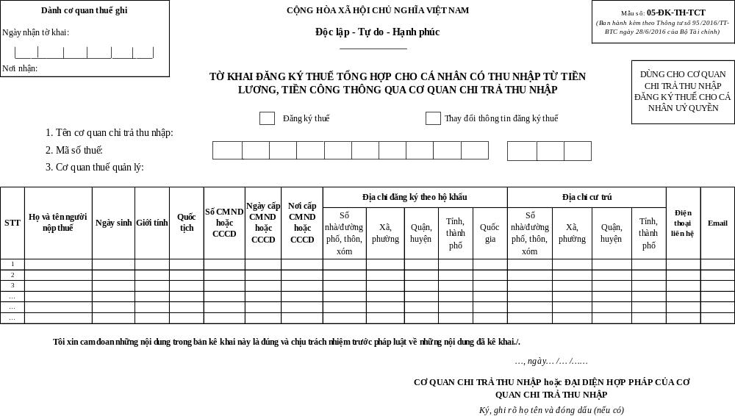

Dành cơ quan thuế ghi  For tax office only | CỘNG HÒA XÃ HỘI CHỦ NGHĨA VIỆT NAM  Độc lập - Tự do - Hạnh phúc  TỜ KHAI ĐĂNG KÝ THUẾ  TAX REGISTRATION FORM |  |  |  | Mẫu số: 06-ĐK-TCT  (Ban hành kèm theo Thông tư số 95/2016/TT-BTC ngày 28/6/2016 của Bộ Tài chính)
Ngày nhận tờ khai:
Date of receive
Nơi nhận:
DÙNG CHO CÁC CƠ QUAN NGOẠI GIAO, CƠ QUAN LÃNH SỰ, CƠ QUAN ĐẠI DIỆN TỔ CHỨC QUỐC TẾ
Use for diplomatic, consulate, international organization
 |  | MÃ SỐ THUẾ  TAX IDENTIFICATION NUMBER | Dành cho cơ quan thuế ghi For tax office only

1. Tên cơ quan đại diện
Name of missions

2. Trụ sở tại Việt Nam
Address in Vietnam
2a. Số nhà, đường phố, thôn xóm:
Number, Street name
2b. Phường/ xã:
Ward
2c. Quận/ Huyện:
District
2d. Tỉnh/ Thành phố:
Province/ City
2e. Điện thoại: Fax:
Tel

3. Đăng ký xuất nhập khẩu: |  | 4. Tài liệu kèm theo: (Attachments)
Có Không
Yes No

Tôi xin cam đoan những nội dung trong bản kê khai này là đúng và chịu trách nhiệm trước pháp luật về những nội dung
đã kê khai./.

…, ngày……/……/…….
…, date ……/……/…….
TRƯỞNG CƠ QUAN ĐẠI DIỆN HOẶC PHÓ CƠ QUAN ĐẠI DIỆN
Head or Deputy Head of Mission
Ký tên
Signature

Vụ Lễ tân Bộ ngoại giao xác nhận Cơ quan đại diện nêu trên thuộc đối tượng được hưởng ưu đãi miễn trừ ngoại giao theo quy định của Pháp lệnh về ưu đãi miễn trừ ngoại giao

Hà Nội, ngày … tháng … năm …
Ha Noi, date … month … year…
VỤ TRƯỞNG VỤ LỄ TÂN
Director of Protocol Department
Ký tên, đóng dấu - nếu có
Signature

Mẫu số: 06-ĐK-TCT-BK01 (Ban hành kèm theo Thông tư số 95/2016/TT-BTC ngày 28/6/2016 của Bộ Tài chính)

BẢNG KÊ
Viên chức ngoại giao thuộc đối tượng được hoàn thuế giá trị gia tăng
(Kèm theo Mẫu số 06-ĐK-TCT)
List of Diplomatic staff entitled to VAT refund

Tên cơ quan: …………………………………………………………………………………………

Số TT  No. | Tên  Name | Quốc tịch  Nationality | Chức danh  Position | Hộ chiếu số  Passport or Identify number

…, ngày……/……/…….
…, date ……/……/…….
TRƯỞNG CƠ QUAN ĐẠI DIỆN HOẶC PHÓ CƠ QUAN ĐẠI DIỆN
Head or Deputy Head of Mission
Ký tên
Signature
Mẫu số: 08-MST
(Ban hành kèm theo Thông tư 95/2016/TT-BTC ngày 28/6/2016 của Bộ Tài chính)

TỜ KHAI
ĐIỀU CHỈNH, BỔ SUNG THÔNG TIN ĐĂNG KÝ THUẾ

Doanh nghiệp Tổ chức khác và cá nhân

Tên người nộp thuế: ...........................................................................................
Mã số thuế: ........................................................................................................
Địa chỉ trụ sở chính:...........................................................................................
Chỉ tiêu  (1) | Thông tin đăng ký cũ  (2) | Thông tin đăng ký mới  (3)
I- Điều chỉnh thông tin đã đăng ký:  Ví dụ:  - Chỉ tiêu 3: Địa chỉ nhận Thông báo thuế trên tờ khai 01-ĐK-TCT  - .....  II- Bổ sung thông tin:  Ví dụ:  - Bảng kê 01-ĐK-TCT-BK06  - ... | 124 Lò Đúc-Hà Nội | 235 Nguyễn Thái Học - Hà Nội  Số tài khoản: 01011122334455  Tên ngân hàng: Vietcombank  ...
Đăng ký bổ sung, thay đổi các chỉ tiêu đăng ký thuế như sau:

Người nộp thuế cam đoan những thông tin kê khai trên là hoàn toàn chính xác và chịu trách nhiệm trước pháp luật về những thông tin đã khai./.

......, ngày ....... tháng ..... năm .........
NGƯỜI NỘP THUẾ hoặc ĐẠI DIỆN HỢP PHÁP CỦA NGƯỜI NỘP THUẾ
Ký, ghi họ tên và đóng dấu (nếu có)

HƯỚNG DẪN:
- Cột (1): Ghi tên các chỉ tiêu có thay đổi trên tờ khai đăng ký thuế hoặc các bảng kê kèm theo hồ sơ đăng ký thuế.
- Cột (2): Ghi lại nội dung thông tin đăng ký thuế đã kê khai trong lần đăng ký thuế gần nhất.
- Cột (3): Ghi chính xác nội dung thông tin đăng ký thuế mới thay đổi hoặc bổ sung.

Mẫu số: 09-MST (Ban hành kèm theo Thông tư số 95/2016/TT-BTC ngày 28/6/2016 của Bộ Tài chính)

TỔNG CỤC THUẾ/CỤC THUẾ:...  CỤC THUẾ/CHI CỤC THUẾ: .... | CỘNG HOÀ XÃ HỘI CHỦ NGHĨA VIỆT NAM  Độc lập - Tự do - Hạnh phúc
Số: ……………/TB-CT(CCT) …., ngày …. tháng … năm …

THÔNG BÁO
Về việc người nộp thuế chuyển địa điểm

Thời điểm chuyển địa điểm: ngày… tháng … năm …

Kính gửi:……………………………………………………

Cục Thuế/Chi cục Thuế:……………..……………………… xin thông báo:
Người nộp thuế: ………………………………………………………………
MST/MSDN:…………………………………………………………………...
Chuyển địa điểm kinh doanh từ:
Địa chỉ trụ sở cũ: ……………..……………………….. Quận/huyện: ………. Tỉnh/TP: …….…………………………………………………………………
Đến:
Địa chỉ trụ sở mới: ……………..…………… Quận/huyện: ………….……. Tỉnh/TP: ……………..……………………………………………………….
Số điện thoại liên hệ mới: …………………………………………………….

1. Tình trạng nộp hồ sơ khai thuế của NNT đến thời điểm chuyển đi:
Hồ sơ khai thuế phải nộp |  | Kỳ tính thuế | Trạng thái  (Nộp chậm chưa xử lý/Chưa nộp) | Tình hình vi phạm nộp hồ sơ khai thuế (nếu có) | Đề nghị tiếp tục xử lý
Tên hồ sơ | Ký hiệu

2. Nghĩa vụ nộp thuế của NNT đến thời điểm chuyển đi:
Loại thuế | Mã tiểu mục | Kỳ thuế | Số tiền thuế, tiền phạt còn phải nộp | Số tiền thuế, tiền phạt nộp thừa | Số tiền thuế GTGT còn khấu trừ chuyển kỳ sau
3. Đã kiểm tra quyết toán các năm; đã hoàn thuế chưa kiểm tra:
…………………………………………………………………………………….
4. Tình hình quyết toán hoá đơn với cơ quan thuế nơi chuyển đi:
- Đã quyết toán hoá đơn: ……………….
- Không sử dụng hoá đơn: ………………
5. Nhận xét khác:
………………………………………………………………………………………..………………………………………………………………………………………...
Nơi nhận:  - Như trên;  - .........................;  - Lưu: VT, ……. | QUYỀN HẠN, CHỨC VỤ CỦA NGƯỜI KÝ⁽¹⁾  (Ký, ghi rõ họ tên và đóng dấu)

Ghi chú: (1) Thủ trưởng cơ quan thuế hoặc thừa uỷ quyền theo quy định
Mẫu số: 10- MST
(Ban hành kèm theo Thông tư số 95/2016/TT-BTC ngày 28/6/2016 của Bộ Tài chính)
BỘ TÀI CHÍNH  ——————— | CỘNG HOÀ XÃ HỘI CHỦ NGHĨA VIỆT NAM  Độc lập - Tự do - Hạnh phúc

GIẤY CHỨNG NHẬN ĐĂNG KÝ THUẾ

CERTIFICATE OF TAX REGISTRATION

MÃ SỐ NGƯỜI NỘP THUẾ
TAX IDENTIFICATION NUMBER

TÊN NGƯỜI NỘP THUẾ
FULL NAME OF TAXPAYER

SỐ, NGÀY THÁNG NĂM GIẤY CHỨNG NHẬN ĐĂNG KÝ KINH DOANH HOẶC GIẤY PHÉP THÀNH LẬP VÀ HOẠT ĐỘNG HOẶC GIẤY CHỨNG NHẬN ĐẦU TƯ
NUMBER AND DATE OF BUSINESS REGISTRATION CERTIFICATE OR ESTABLISHMENT AND OPERATION CERTIFICATE, INVESTMENT CERTIFICATE

SỐ, NGÀY THÁNG NĂM CỦA QUYẾT ĐỊNH THÀNH LẬP (đối với tổ chức)
NUMBER AND DATE OF ESTABLISHMENT DECISION (FOR ORGANIZATION)

SỐ, NGÀY THÁNG NĂM, NƠI CẤP CHỨNG MINH THƯ NHÂN DÂN/CĂN CƯỚC CÔNG DÂN/HỘ CHIẾU (đối với hộ gia đình, cá nhân kinh doanh)
NUMBER OF IDENTITY CARD/CITIZEN IDENTIFICATION/PASSPORT ISSUED ON (DD/MM/YY) IN.... (FOR PERSONAL)

NGÀY CẤP MÃ SỐ THUẾ
DATE OF ISSUING TAX IDENTIFICATION NUMBER

CƠ QUAN THUẾ QUẢN LÝ TRỰC TIẾP
TAX DEPARTMENT IN CHARGE

..., ngày ....... tháng ...... năm ............
(dd/mm/yy)

THỦ TRƯỞNG CƠ QUAN THUẾ

DIRECTOR OF TAX DEPARTMENT

LƯU Ý:
1. Người nộp thuế có trách nhiệm thực hiện thủ tục đăng ký thuế để cấp mã số thuế và thủ tục đăng ký thay đổi thông tin đăng ký thuế với cơ quan thuế.
2. Mỗi một người nộp thuế chỉ được cấp một mã số duy nhất bắt đầu từ khi mới thành lập, sử dụng trong suốt quá trình hoạt động, cho đến khi chấm dứt tồn tại. Một mã số thuế được gắn liền với một pháp nhân hoặc thể nhân nộp thuế. Một pháp nhân nộp thuế chấm dứt tồn tại mã số thuế sẽ không còn giá trị sử dụng. Tổ chức, cá nhân nộp thuế thay đổi tư cách pháp nhân thì pháp nhân mới phải thực hiện thủ tục đăng ký thuế để được cấp mã số thuế mới. Mã số thuế cho cá nhân sẽ không thay đổi trong suốt cuộc đời của cá nhân đó, cơ quan thuế không cấp mã số thuế mới cho các cá nhân nộp thuế đã được cấp mã số thuế.
3. Người nộp thuế phải ghi mã số thuế trên mọi giấy tờ giao dịch, hợp đồng kinh tế, hoá đơn, chứng từ mua, bán hàng hoá, dịch vụ, chứng từ thanh toán qua ngân hàng, sổ sách kế toán, tờ khai thuế, chứng từ nộp thuế.
4. Người nộp thuế khi chấm dứt hoạt động sản xuất, kinh doanh phải thực hiện thủ tục chấm dứt hiệu lực mã số thuế và không được phép sử dụng lại mã số thuế đã bị chấm dứt hiệu lực.
5. Người nộp thuế vi phạm về đăng ký thuế và sử dụng mã số thuế sẽ bị xử phạt đối với các hành vi vi phạm về kê khai đăng ký thuế theo quy định.

Mẫu số: 11- MST
(Ban hành kèm theo Thông tư số 95/2016/TT-BTC ngày 28/6/2016 của Bộ Tài chính)

TỔNG CỤC THUẾ/CỤC THUẾ: ...  CỤC THUẾ/CHI CỤC THUẾ:...... | CỘNG HOÀ XÃ HỘI CHỦ NGHĨA VIỆT NAM  Độc lập – Tự do – Hạnh phúc
....., ngày (date) ... tháng ... năm ...

THÔNG BÁO MÃ SỐ THUẾ
TAX IDENTIFICATION NUMBER (TIN) NOTIFICATION

Cục Thuế/Chi cục Thuế thông báo mã số thuế của người nộp thuế như sau:
The Tax Department of ............................. Province/City/district hereby would like to inform your TIN as follows:

Mã số thuế: ……………………………………………………………………..
Tax identification number

Tên người nộp thuế: ……………………………………………………………
Full name of Taxpayer

Địa chỉ trụ sở: ………………………………………………………………….
Office address

Ngày cấp mã số thuế: …………………………………………………………...
Date of issue

Cơ quan thuế quản lý trực tiếp: ………………………………………………
Tax Department in charge

Yêu cầu người nộp thuế phải sử dụng mã số thuế theo đúng quy định kể từ ngày được cơ quan thuế cấp mã số thuế.
You are required to use this Tax Identification Number in accordance with stipulated regulations as from the date of TIN issuance.

THỦ TRƯỞNG CƠ QUAN THUẾ
DIRECTOR OF TAX DEPARTMENT

Mẫu số: 12- MST
(Ban hành kèm theo Thông tư số 95/2016/TT-BTC ngày 28/6/2016 của Bộ Tài chính)

TỔNG CỤC THUẾ/CỤC THUẾ:...  CỤC THUẾ/CHI CỤC THUẾ:... | CỘNG HOÀ XÃ HỘI CHỦ NGHĨA VIỆT NAM  Độc lập – Tự do – Hạnh phúc
....., ngày (date) ... tháng ... năm ...

GIẤY CHỨNG NHẬN MÃ SỐ THUẾ CÁ NHÂN
CERTIFICATE OF PERSONAL TAX REGISTRATION

Cục Thuế/Chi cục Thuế thông báo mã số thuế của cá nhân như sau:
The Tax Department of …………………… Province/City/district hereby would like to inform your TIN as follows:

Mã số thuế : ………………………………………………………
Tax identification number

Tên người nộp thuế : ……………………………..………………………
Full name of Taxpayer

Số CMND hoặc CCCD hoặc Hộ chiếu………. ngày cấp …… nơi cấp………
Number of identify card/citizen identification/passport……… date of isue (dd/mm/yy) … place of isue….

Địa chỉ thường trú : ………………………………………………………
Residential address

Địa chỉ cư trú : ………………………………………………………
Current address

Ngày cấp mã số thuế : ………………………………………………………
Date of issue

Yêu cầu người nộp thuế phải sử dụng mã số thuế theo đúng quy định kể từ ngày được cơ quan thuế cấp mã số thuế.
You are required to use this Tax Identification Number in accordance with stipulated regulations as from the date of TIN issuance.

THỦ TRƯỞNG CƠ QUAN THUẾ
DIRECTOR OF TAX DEPARTMENT

LƯU Ý:

- Giấy chứng nhận này ghi mã số thuế của cá nhân.
- Ghi chính xác mã số thuế của mình trong tất cả các tờ khai hoặc chứng từ nộp thuế với cơ quan thuế (nếu trực tiếp nộp thuế).
- Trường hợp mất Giấy chứng nhận, thay đổi tên hoặc địa chỉ phải báo ngay cho cơ quan thuế nơi hiện đang đăng ký nộp thuế và đang cư trú.
- Mọi trường hợp gian lận hoặc sử dụng quá một mã số thuế sẽ bị xử phạt hành chính.

Mẫu số: 13- MST
(Ban hành kèm theo Thông tư số 95/2016/TT-BTC ngày 28/6/2016 của Bộ Tài chính)

CỘNG HOÀ XÃ HỘI CHỦ NGHĨA VIỆT NAM
Độc lập - Tự do - Hạnh phúc

........., ngày ... tháng ... năm ...

VĂN BẢN ĐỀ NGHỊ CẤP LẠI
GIẤY CHỨNG NHẬN ĐĂNG KÝ THUẾ/THÔNG BÁO MÃ SỐ THUẾ

Kính gửi: …………………………………………………

Tên người nộp thuế, cá nhân (Ghi theo đăng ký thuế): ………………………
…………………………………………………….……………………………….
Mã số thuế: ……………………………………………………………………
Địa chỉ trụ sở chính (Ghi theo đăng ký thuế): …..……………………………
Địa chỉ kinh doanh (Nếu có):
Lý do đề nghị cấp lại:
...................................................................................................................................
...................................................................................................................................
Người nộp thuế cam kết về tính chính xác, trung thực và hoàn toàn chịu trách nhiệm trước pháp luật về nội dung của văn bản này./.
Ghi chú:  Hộ, cá nhân, nhóm cá nhân kinh doanh không cần đóng dấu. | NGƯỜI NỘP THUẾ hoặc NGƯỜI ĐẠI DIỆN THEO PHÁP LUẬT  Ký, ghi rõ họ tên và đóng dấu

Mẫu số: 14- MST
(Ban hành kèm theo Thông tư số 95/2016/TT-BTC ngày 28/6/2016 của Bộ Tài chính)

TỔNG CỤC THUẾ/CỤC THUẾ:.........  CỤC THUẾ/CHI CỤC THUẾ.....  Số:....../TB-CT(CCT) | CỘNG HOÀ XÃ HỘI CHỦ NGHĨA VIỆT NAM  Độc lập – Tự do – Hạnh phúc  ........., ngày ... tháng ... năm ...

THÔNG BÁO

Danh sách mã số thuế của cá nhân đăng ký thuế qua cơ quan chi trả thu nhập

Cơ quan thuế thông báo mã số thuế của các cá nhân theo hồ sơ đăng ký thuế ngày …/…/… của <tên cơ quan chi trả thu nhập> gửi đến cơ quan thuế như sau:

STT | Tên người nộp thuế | Mã số thuế | Số CMND/CCCD | Số hộ chiếu | Ngày cấp | Nơi cấp | Địa chỉ thường trú | Địa chỉ cư trú | Ngày cấp mã số thuế
1
2
3
…
…
…

Yêu cầu <tên cơ quan chi trả thu nhập> thông báo mã số thuế cho từng cá nhân có tên tại danh sách nêu trên. Cá nhân phải sử dụng mã số thuế theo đúng quy định kể từ ngày được cơ quan thuế cấp mã số thuế./.

QUYỀN HẠN, CHỨC VỤ CỦA NGƯỜI KÝ⁽¹⁾
Ký, ghi rõ họ tên và đóng dấu

Ghi chú: (1): Thủ trưởng cơ quan thuế hoặc thừa ủy quyền theo quy định

Mẫu số: 15/BB- BKD
(Ban hành kèm theo Thông tư số 95/2016/TT-BTC ngày 28/6/2016 của Bộ Tài chính)

CỘNG HÒA XÃ HỘI CHỦ NGHĨA VIỆT NAM
Độc lập - Tự do- Hạnh phúc

BIÊN BẢN
Xác minh tình trạng hoạt động của người nộp thuế tại địa chỉ đã đăng ký

Vào ……giờ……, ngày ……. tháng ……. năm …………….
Thành phần gồm:
- Đại diện chính quyền địa phương (nêu cụ thể tên và chức vụ của cán bộ tham gia):
+ Ông (bà): ……………………………………………………………
+ Ông (bà): ……………………………………………....……………
- Đại diện cơ quan thuế (nêu cụ thể tên và chức vụ của cán bộ tham gia):
+ Ông (bà): ……………………………………………………………
+ Ông (bà): ……………………………………………………………
Lập Biên bản xác minh về tình trạng hoạt động tại địa chỉ đã đăng ký của người nộp thuế như sau:
- Tên người nộp thuế ….……….……….; Mã số thuế: ……………….……
- Quyết định thành lập hoặc Giấy phép thành lập và hoạt động hoặc Giấy chứng nhận đăng ký hộ kinh doanh: số ………., cấp ngày ... tháng ... năm …, cơ quan cấp ……………………………
- Đại diện theo pháp luật của người nộp thuế: ……..………………….
Chức vụ …; CMND/CCCD/Hộ chiếu số: …; ngày cấp … Cơ quan cấp: ….
- Giấy chứng nhận đăng ký doanh nghiệp hoặc Giấy chứng nhận đăng ký thuế cấp ngày …/…/…; cơ quan cấp ………….
- Địa chỉ đã đăng ký: ……………………...…………………………………
Tại thời điểm xác minh tình trạng hoạt động kinh doanh của người nộp thuế tại địa chỉ đã đăng ký (số nhà ………., đường phố/xóm/ấp/thôn …………………., phường/xã/thị trấn ……….……, tỉnh, thành phố….……….), Tổ công tác ghi nhận kết quả xác minh thực tế như sau: (ghi kết quả xác minh)

Đại diện cơ quan thuế  (Ký, ghi rõ họ tên)  Đại diện cơ quan ……….……⁽²⁾  (Ký, ghi rõ họ tên) | Người nộp thuế cam kết có hoạt động kinh doanh tại địa chỉ đã đăng ký⁽¹⁾  (Ký, ghi rõ họ tên và đóng dấu – nếu có)  UBND phường/xã/thị trấn xác nhận nội dung nêu tại biên bản này là đúng thực tế⁽²⁾  (Ký, ghi rõ họ tên và đóng dấu)
Đại diện cơ quan ……….……⁽²⁾
(Ký, ghi rõ họ tên)

Lưu ý:
(1) Trường hợp người nộp thuế có hoạt động kinh doanh tại địa chỉ đã đăng ký: Người nộp thuế phải ký xác nhận vào Biên bản và thực hiện đầy đủ các nghĩa vụ thuế, yêu cầu của cơ quan thuế theo quy định của pháp luật.
(2) Trường hợp người nộp thuế không có hoạt động kinh doanh tại địa chỉ đã đăng ký: Cơ quan chính quyền địa phương xác nhận kết quả xác minh vào Biên bản để cơ quan thuế có căn cứ xử lý tiếp theo quy định.

Mẫu số: 16/TB-ĐKT
(Ban hành kèm theo Thông tư số 95/2016/TT-BTC ngày 28/6/2016 của Bộ Tài chính)

THÔNG BÁO
Về việc người nộp thuế không hoạt động tại địa chỉ đã đăng ký

Kính gửi: .........(1)........., .........(2).........
.........(3).........

Căn cứ Biên bản xác minh người nộp thuế không còn hoạt động tại địa chỉ đã đăng ký ngày …. …., Cục Thuế (hoặc Chi cục Thuế) …………………., thông báo:
TỔNG CỤC THUẾ/CỤC THUẾ …  CỤC THUẾ/CHI CỤC THUẾ: … | CỘNG HÒA XÃ HỘI CHỦ NGHĨA VIỆT NAM  Độc lập - Tự do - Hạnh phúc
Số: ……/TB-CT(CCT) | ......, ngày … tháng … năm …
Người nộp thuế …………………………...…………………………….….;
Mã số thuế/mã số doanh nghiệp …….………., đơn vị cấp: …………….....
Địa chỉ: ..........................................................................................................
Giấy chứng nhận đăng ký doanh nghiệp hoặc Quyết định thành lập hoặc Giấy chứng nhận đăng ký hộ kinh doanh: số… ngày cấp … cơ quan cấp………....
Ngành nghề kinh doanh chính: …………………………………………….
Người đại diện theo pháp luật của người nộp thuế: …………………………
Chức vụ: …; CMND/CCCD/Hộ chiếu số: ......; Ngày cấp:........ Nơi cấp: …..
Người nộp thuế nêu trên không còn hoạt động tại địa chỉ đã đăng ký từ ngày .../.../... <ngày ghi trên biên bản> nhưng không khai báo với cơ quan thuế theo quy định.
1. Tình hình kê khai thuế: ……………………………………………………
2. Tình hình nợ ngân sách nhà nước đến ngày …/…/… như sau:
STT | Loại tiền thuế, tiền phạt | Mã Tiểu mục | Số tiền nợ
1 | ………..
2 | ……….
… | ……….
 | Tổng cộng

3. Tình hình sử dụng hoá đơn:
Theo Báo cáo tình hình sử dụng hoá đơn kỳ … của người nộp thuế gửi đến cơ quan thuế ngày …/…/…, người nộp thuế còn tồn các hoá đơn đã phát hành nhưng chưa sử dụng như sau:

STT | Tên loại hóa đơn | Ký hiệu mẫu hóa đơn | Ký hiệu hoá đơn | Từ số - đến số | Số lượng
1
2
…
Trường hợp người nộp thuế là đơn vị chủ quản có các đơn vị trực thuộc thì mã số thuế của các đơn vị trực thuộc đồng thời bị cơ quan thuế cập nhật trạng thái không còn hoạt động tại địa chỉ đã đăng ký theo trạng thái mã số thuế của đơn vị chủ quản.
Cơ quan thuế thông báo để người nộp thuế được biết và thực hiện./.
Nơi nhận:  - …  - …;  - Lưu: VT, KK&KTT. |  | QUYỀN HẠN, CHỨC VỤ CỦA NGƯỜI KÝ⁽⁴⁾  (Ký, ghi rõ họ tên, đóng dấu)
(1): Tên người nộp thuế.
(2): Mã số doanh nghiệp/Mã số thuế của người nộp thuế
(3): Địa chỉ của người nộp thuế
(4): Thủ trưởng cơ quan thuế hoặc thừa ủy quyền theo quy định

 | TỔNG CỤC THUẾ/CỤC THUẾ:… |  | Mẫu số: 17/TB- ĐKT  (Ban hành kèm theo Thông tư số 95/2016/TT-BTC ngày 28/6/2016 của Bộ Tài chính)  CỘNG HOÀ XÃ HỘI CHỦ NGHĨA VIỆT NAM
 | CỤC THUẾ/CHI CỤC THUẾ:… |  |  | Độc lập - Tự do - Hạnh phúc
 | Số: /TB-CT(CCT) |  |  | .........., ngày ... tháng ... năm ...

THÔNG BÁO
Về việc người nộp thuế ngừng hoạt động và đang làm thủ tục
chấm dứt hiệu lực mã số thuế

Kính gửi: .........(1)........., .........(2).........
.........(3).........

Căn cứ Luật Quản lý thuế, Luật sửa đổi, bổ sung một số điều của Luật Quản lý thuế và các văn bản hướng dẫn hiện hành.
Căn cứ Thông tư số …/2016/TT-BTC ngày …. của Bộ Tài chính hướng dẫn về đăng ký thuế.
Căn cứ hồ sơ chấm dứt hiệu lực mã số thuế của .....(1)..... <hoặc hồ sơ hoàn thành nghĩa vụ thuế trước khi làm thủ tục giải thể tại cơ quan đăng ký kinh doanh của .....(1).....> nộp ngày.../.../....
....(4)... thông báo hiện đang tiến hành làm thủ tục chấm dứt hiệu lực mã số thuế <hoặc làm các thủ tục liên quan đến quyết toán thuế, hoá đơn đối với trường hợp giải thể doanh nghiệp> của người nộp thuế.
Nếu có vướng mắc, xin vui lòng liên hệ theo địa chỉ:
........(5)...........................
Địa chỉ: ..........(6)............
Số điện thoại: Địa chỉ E-mail:
Cơ quan thuế thông báo để ....(1).... được biết và thực hiện./.

 | Nơi nhận: | QUYỀN HẠN, CHỨC VỤ CỦA NGƯỜI KÝ (7)
 | -Như trên;  - ………….  - Lưu: VT, KK&KTT | (Ký, ghi rõ họ tên và đóng dấu)
(1): Tên người nộp thuế.
(2): Mã số doanh nghiệp/Mã số thuế của người nộp thuế
(3): Địa chỉ của người nộp thuế
(4): Tên cơ quan thuế ban hành thông báo
(5): Bộ phận mà người nộp thuế có thể liên hệ
(6): Ghi cụ thể địa chỉ cơ quan thuế nơi ban hành Thông báo
(7): Thủ trưởng cơ quan thuế hoặc thừa ủy quyền theo quy định
Mẫu số: 18/TB- ĐKT
(Ban hành kèm theo Thông tư số 95/2016/TT-BTC ngày 28/6/2016 của Bộ Tài chính)

TỔNG CỤC THUẾ/CỤC THUẾ:… | CỘNG HOÀ XÃ HỘI CHỦ NGHĨA VIỆT NAM
CỤC THUẾ/CHI CỤC THUẾ:… |  | Độc lập - Tự do - Hạnh phúc
Số: /TB-CT(CCT) |  | .........., ngày ... tháng ... năm ...

THÔNG BÁO
Về việc người nộp thuế chấm dứt hiệu lực mã số thuế

Kính gửi: .........(1)........, .........(2)........
.........(3)........

Căn cứ Luật Quản lý thuế số 78/2006/QH11 ngày 29/11/2006; Luật số 21/2012/QH12 sửa đổi, bổ sung một số điều của Luật Quản lý thuế ngày 20/11/2012; Luật sửa đổi, bổ sung một số điều của các Luật về thuế số 71/2014/QH13 ngày 26/11/2014 và các văn bản hướng dẫn thi hành;
Căn cứ Thông tư số 95/2016/TT-BTC ngày 28/06/2016 của Bộ Tài chính hướng dẫn về đăng ký thuế;
Căn cứ hồ sơ chấm dứt hiệu lực mã số thuế của .....(1)..... nộp ngày .../.../....
...(4)... thông báo ....(1)...., địa chỉ ...(3)... chấm dứt hiệu lực mã số thuế ...(2)... từ ngày .../.../.... Mã số thuế đã chấm dứt hiệu lực không được sử dụng trong các giao dịch kinh tế theo quy định của Luật Quản lý thuế.
Nếu có vướng mắc, xin vui lòng liên hệ theo địa chỉ:
........(5)...........................
Địa chỉ: ..........(6)............
Số điện thoại: Địa chỉ E-mail:
Cơ quan thuế thông báo để ....(1).... được biết và thực hiện./.

 | Nơi nhận: | QUYỀN HẠN, CHỨC VỤ CỦA NGƯỜI KÝ (7)
 | -Như trên;  - …;  - Lưu VT, KK&KTT | (Ký, ghi rõ họ tên và đóng dấu)
(1): Tên người nộp thuế.
(2): Mã số thuế của người nộp thuế
(3): Địa chỉ của người nộp thuế
(4): Tên Cục Thuế hoặc Chi cục Thuế ban hành Thông báo
(5): Bộ phận mà người nộp thuế có thể liên hệ
(6): Ghi cụ thể địa chỉ cơ quan thuế nơi ban hành Thông báo
(7): Thủ trưởng cơ quan thuế hoặc thừa ủy quyền theo quy định
Mẫu số: 19/TB- ĐKT
(Ban hành kèm theo Thông tư số 95/2016/TT-BTC ngày 28/6/2016 của Bộ Tài chính)

TỔNG CỤC THUẾ/CỤC THUẾ:… | CỘNG HOÀ XÃ HỘI CHỦ NGHĨA VIỆT NAM
CỤC THUẾ/CHI CỤC THUẾ:… |  | Độc lập - Tự do - Hạnh phúc
Số: /TB-CT(CCT) |  | .........., ngày ... tháng ... năm ...

THÔNG BÁO
Về việc khôi phục mã số thuế

Kính gửi: ......(1)......., ....(2)....
......(3).......

Căn cứ Luật Quản lý thuế, Luật sửa đổi, bổ sung một số điều của Luật Quản lý thuế và các văn bản hướng dẫn hiện hành.
Căn cứ Thông tư .../2016/TT-BTC ngày ... của Bộ Tài chính hướng dẫn về đăng ký thuế;
Căn cứ công văn số .... ngày .... của ......(1)...... về việc đề nghị khôi phục trạng thái mã số thuế và các tài liệu đính kèm.
.......(4)........ thông báo khôi phục trạng thái hoạt động của mã số thuế ....(2)... cho......(1)........ địa chỉ ......(3)........ như sau:
+ Trạng thái mã số thuế trước khi khôi phục: ..............................................
+ Trạng thái mã số thuế sau khi khôi phục: .................................................
+ Lý do khôi phục mã số thuế: ....................................................................
......(1)...... được phép sử dụng mã số thuế theo quy định của Luật Quản lý thuế kể từ ngày ghi trên Thông báo này./.
Nơi nhận: | QUYỀN HẠN, CHỨC VỤ CỦA NGƯỜI KÝ (5) | <THỦ TRƯỜNG CƠ QUAN THUẾ>
- Như trên;  - …;  - Lưu VT, KK&KTT. | (Ký, ghi rõ họ tên và đóng dấu) | (ký, ghi rõ họ tên và đóng dấu)

(1): Tên người nộp thuế
(2): Mã số doanh nghiệp/Mã số thuế của người nộp thuế
(3): Địa chỉ của người nộp thuế
(4): Tên Cục Thuế hoặc Chi cục Thuế ban hành Thông báo
(5): Thủ trưởng cơ quan thuế hoặc thừa ủy quyền theo quy định

CỘNG HOÀ XÃ HỘI CHỦ NGHĨA VIỆT NAM
Mẫu số: 20-ĐK-TCT
(Ban hành kèm theo Thông tư số
95/2016/TT-BTC ngày 28/6/2016 của Bộ Tài chính)

Độc lập - Tự do - Hạnh phúc

TỜ KHAI ĐĂNG KÝ NGƯỜI PHỤ THUỘC CỦA CÁ NHÂN CÓ THU NHẬP TỪ TIỀN LƯƠNG, TIỀN CÔNG

Đăng ký thuế Thay đổi thông tin đăng ký thuế Giảm trừ gia cảnh

1. Họ và tên cá nhân có thu nhập:...........................................................................
2. Mã số thuế:
3. Địa chỉ cá nhân nhận thông báo mã số NPT:......................................................................................................................
4. Nơi đăng ký giảm trừ người phụ thuộc (tổ chức, cá nhân trả thu nhập/cơ quan quản lý):..................................................
5. Mã số thuế của tổ chức, cá nhân trả thu nhập (nếu có):

6. Thông tin về người phụ thuộc và thông tin đăng ký giảm trừ gia cảnh như sau:

I. Người phụ thuộc đã có MST hoặc chưa có mã số thuế nhưng có CMND/CCCD/Hộ chiếu
STT | Họ và tên người phụ thuộc | Ngày sinh |  | Mã số thuế (nếu có) |  |  | Quốc tịch |  | Số CMND/CCCD/Hộ chiếu |  |  | Quan hệ với người nộp thuế |  | Thời điểm bắt đầu tính giảm trừ  (tháng/năm) |  | Thời điểm kết thúc tính giảm trừ  (tháng/năm)
(1) | (2) | (3) |  | (4) |  |  | (5) |  | (6) |  |  | (7) |  | (8) |  | (9)
1
2
3
...
II. Người phụ thuộc chưa có MST/ CMND/ Hộ chiếu
STT | Họ và tên | Thông tin trên giấy khai sinh |  |  |  |  |  |  |  |  |  | Quốc tịch | Quan hệ với người nộp thuế |  | Thời điểm bắt đầu tính giảm trừ  (tháng/năm) | Thời điểm kết thúc tính giảm trừ  (tháng/năm)
STT | Họ và tên | Ngày sinh | Số |  | Quyển số | Nơi đăng ký
 |  |  |  |  |  | Quốc gia |  | Tỉnh/ Thành phố |  | Quận/ Huyện | Phường/Xã
(10) | (11) | (12) | (13) |  | (14) | (15) |  | (16) |  | (17) | (18) | (19) | (20) |  | (21) | (22)
1
2
3
…
…
(MST: Mã số thuế; CMND: Chứng minh nhân dân; CCCD: Căn cước công dân)

Tôi cam đoan số liệu khai trên là đúng và chịu trách nhiệm trước pháp luật về những số liệu đã khai./.
…, ngày … tháng … năm ...
CÁ NHÂN CÓ THU NHẬP
(Ký và ghi rõ họ tên)

CỘNG HOÀ XÃ HỘI CHỦ NGHĨA VIỆT NAM
Mẫu số: 20-ĐK-TH-TCT
(Ban hành kèm theo Thông tư số
95/2016/TT-BTC ngày 28/6/2016 của Bộ Tài chính)

Độc lập - Tự do - Hạnh phúc

TỜ KHAI ĐĂNG KÝ THUẾ TỔNG HỢP CHO NGƯỜI PHỤ THUỘC CỦA CÁ NHÂN CÓ THU NHẬP
TỪ TIỀN LƯƠNG, TIỀN CÔNG THÔNG QUA CƠ QUAN CHI TRẢ THU NHẬP

Đăng ký thuế Thay đổi thông tin đăng ký thuế Giảm trừ gia cảnh

1. Tên cơ quan chi trả thu nhập:……………..………………………………………...........
2. Mã số thuế:

3. Thông tin về người phụ thuộc và thông tin đăng ký giảm trừ gia cảnh như sau:
I. Người phụ thuộc đã có MST hoặc chưa có mã số thuế nhưng có CMND/ CCCD/ Hộ chiếu
STT |  | Họ và tên người phụ thuộc |  | Ngày sinh |  | Mã số thuế (nếu có) |  | Quốc tịch |  | Số CMND/ CCCD/ Hộ chiếu |  | Quan hệ với cá nhân có thu nhập được giảm trừ gia cảnh |  |  | Tên cá nhân có thu nhập |  | Mã số thuế của cá nhân có thu nhập |  |  | Thời điểm bắt đầu tính giảm trừ  (tháng/năm) |  | Thời điểm kết thúc tính giảm trừ  (tháng/ năm)
(1) |  | (2) |  | (3) |  | (4) |  | (5) |  | (6) |  | (7) |  |  | (8) |  | (9) |  |  | (10) |  | (11)
1
2
3
...
II. Người phụ thuộc chưa có MST/ CMND/ Hộ chiếu
STT | Họ và tên |  | Thông tin trên giấy khai sinh |  |  |  |  |  |  |  |  |  |  | Quốc tịch |  | Quan hệ với cá nhân có thu nhập được giảm trừ gia cảnh |  | Tên cá nhân có thu nhập | MST của cá nhân có thu nhập |  | Thời điểm bắt đầu tính giảm trừ  (tháng/ năm) |  | Thời điểm kết thúc tính giảm trừ  (tháng/ năm)
STT |  |  | Ngày sinh |  | Số |  | Quyển số | Nơi đăng ký
 |  |  |  |  |  |  |  | Quốc gia | Tỉnh/ Thành phố |  | Quận/ Huyện |  | Phường/Xã
(12) | (13) |  | (14) |  | (15) |  | (16) | (17) | (18) |  | (19) |  | (20) | (21) |  | (22) |  | (23) | (24) |  | (25) |  | (26)
1
2
3
…
…
(MST: Mã số thuế; CMND: Chứng minh nhân dân; CCCD: Căn cước công dân)

Tôi cam đoan số liệu khai trên là đúng và chịu trách nhiệm trước pháp luật về những số liệu đã khai./.
…,ngày ... tháng … năm …
NGƯỜI NỘP THUẾ hoặc ĐẠI DIỆN HỢP PHÁP
CỦA NGƯỜI NỘP THUẾ
Ký, ghi rõ họ tên và đóng dấu (nếu có)
Mẫu số: 21-MST
(Ban hành kèm theo Thông tư số 95/2016/TT-BTC ngày
28/6/2016 của Bộ Tài chính)

TỔNG CỤC THUẾ/CỤC THUẾ ...  CỤC THUẾ/CHI CỤC THUẾ: ... |  | CỘNG HOÀ XÃ HỘI CHỦ NGHĨA VIỆT NAM  Độc lập - Tự do - Hạnh phúc
Số: … /TB-CT(CCT) | ......, ngày ... tháng ... năm ...

THÔNG BÁO
Mẫu số: 14-1/TB-TNCN
(Ban hành km theo Thông tư số 156/2013/TT-BTC ngày
6/11/2013 của Bộ Tài chính)

Về việc mã số thuế người phụ thuộc

Kính gửi: Ông/Bà .....................................................
Mã số thuế: ................................................
Địa chỉ: ......................................................

Cơ quan thuế thông báo mã số thuế của người phụ thuộc theo hồ sơ đăng ký thuế của người nộp thuế như sau:

STT | Tên người phụ thuộc | Mã số thuế của người phụ thuộc | Số CMND/CCCD (người phụ thuộc từ 14 tuổi trở lên) | Số hộ chiếu | Số giấy khai sinh (người phụ thuộc dưới 14 tuổi) | Ngày cấp | Nơi cấp | Địa chỉ thường trú | Địa chỉ cư trú | Ngày cấp mã số thuế
1
2
3
…
…
…

Yêu cầu người nộp thuế phải sử dụng mã số thuế của người phụ thuộc theo đúng quy định kể từ ngày được cơ quan thuế cấp mã số thuế./.

QUYỀN HẠN, CHỨC VỤ CỦA NGƯỜI KÝ ⁽¹⁾
(Ký, ghi rõ họ tên, đóng dấu)

Ghi chú: (1): Thủ trưởng cơ quan thuế hoặc thừa ủy quyền theo quy định

Mẫu số: 22-MST
(Ban hành kèm theo Thông tư số 95/2016/TT-BTC ngày
28/6/2016 của Bộ Tài chính)

TỔNG CỤC THUẾ/CỤC THUẾ ...  CỤC THUẾ/CHI CỤC THUẾ: ... | CỘNG HOÀ XÃ HỘI CHỦ NGHĨA VIỆT NAM  Độc lập – Tự do – Hạnh phúc
Số: … /TB-CT(CCT) ....., ngày ... tháng ... năm ...

THÔNG BÁO

Danh sách mã số thuế của người phụ thuộc đăng ký thuế qua

cơ quan chi trả thu nhập

Cơ quan thuế thông báo mã số thuế người phụ thuộc của các cá nhân theo hồ sơ đăng ký thuế ngày …/…/… của <tên cơ quan chi trả thu nhập> gửi đến cơ quan thuế như sau:

STT | Tên người phụ thuộc | Mã số thuế của người phụ thuộc | Số CMND/CCCD (người phụ thuộc từ 14 tuổi trở lên) | Số hộ chiếu | Số giấy khai sinh (người phụ thuộc dưới 14 tuổi) | Ngày cấp | Nơi cấp | Địa chỉ thường trú | Địa chỉ cư trú | Ngày cấp mã số thuế
1
2
3
…
…
…

Yêu cầu <tên cơ quan chi trả thu nhập> thông báo mã số thuế cho từng cá nhân có đăng ký người phụ thuộc qua cơ quan chỉ trả thu nhập theo danh sách nêu trên. Người nộp thuế phải sử dụng mã số thuế của người phụ thuộc theo đúng quy định kể từ ngày được cơ quan thuế cấp mã số thuế./.

QUYỀN HẠN, CHỨC VỤ CỦA NGƯỜI KÝ ⁽¹⁾
(Ký, ghi rõ họ tên, đóng dấu)

Ghi chú: (1): Thủ trưởng cơ quan thuế hoặc thừa ủy quyền theo quy định

Mẫu số: 23/ĐK-TCT
(Ban hành kèm theo Thông tư số 95/2016/TT-BTC ngày 28/6/2016 của Bộ Tài chính)

TÊN NGƯỜI NỘP THUẾ | CỘNG HOÀ XÃ HỘI CHỦ NGHĨA VIỆT NAM
 | Độc lập - Tự do - Hạnh phúc
Số: ......................
 | ....., ngày ...... tháng ........ năm .......

THÔNG BÁO
Về việc tạm ngừng kinh doanh/tiếp tục kinh doanh trước thời hạn
đã thông báo của người nộp thuế

Kính gửi: ...............................................................................

Tên người nộp thuế (ghi theo đăng ký thuế): ....................................................
Mã số thuế: ......................................................................................................
Địa chỉ trụ sở chính (ghi theo đăng ký thuế): …..……………………………....
Địa chỉ kinh doanh (nếu có):……………………………………………............
1. Trường hợp tạm ngừng kinh doanh:
Thời gian tạm ngừng: ……………………………………………………………
Thời điểm bắt đầu tạm ngừng: Ngày …/…/…
Thời điểm kết thúc tạm ngừng: Ngày …/…/…
Lý do tạm ngừng kinh doanh: ………………………………………………..
2. Trường hợp tiếp tục kinh doanh trước thời hạn đã thông báo với cơ quan thuế:
Thời điểm tiếp tục kinh doanh trước thời hạn đã thông báo: Ngày …/…/…
Lý do tiếp tục kinh doanh trước thời hạn đã thông báo: …………………………
Người nộp thuế cam kết về tính chính xác, trung thực và hoàn toàn chịu trách nhiệm trước pháp luật về nội dung của thông báo này./.

Ghi chú:  Hộ, cá nhân, nhóm cá nhân kinh doanh không cần đóng dấu. | NGƯỜI NỘP THUẾ hoặc NGƯỜI ĐẠI DIỆN THEO PHÁP LUẬT  (Ký, ghi rõ họ, tên và đóng dấu)
Mẫu số: 24/ĐK-TCT
(Ban hành kèm theo Thông tư số 95/2016/TT-BTC ngày 28/6/2016 của Bộ Tài chính)

TÊN NGƯỜI NỘP THUẾ | CỘNG HOÀ XÃ HỘI CHỦ NGHĨA VIỆT NAM
 | Độc lập - Tự do - Hạnh phúc
Số: ......................
 | ....., ngày ...... tháng ........ năm .......

VĂN BẢN ĐỀ NGHỊ CHẤM DỨT HIỆU LỰC MÃ SỐ THUẾ

Kính gửi: …………………………………………………

Tên người nộp thuế (ghi theo đăng ký thuế): …………………………………..
Mã số thuế: ………………………………………………………………………
Địa chỉ trụ sở chính (ghi theo đăng ký thuế): …..……………………………….
Địa chỉ kinh doanh (nếu có): ……………………………………………………
Lý do chấm dứt hiệu lực mã số thuế:…………......................................................
...........................................................................................................................
...........................................................................................................................
Hồ sơ đính kèm:
……………………………………………………………………………………
……………………………………………………………………………………
Người nộp thuế cam kết về tính chính xác, trung thực và hoàn toàn chịu trách nhiệm trước pháp luật về nội dung của thông báo này./.
Ghi chú:  Hộ, cá nhân, nhóm cá nhân kinh doanh không cần đóng dấu. | NGƯỜI NỘP THUẾ hoặc NGƯỜI ĐẠI DIỆN THEO PHÁP LUẬT  (Ký, ghi rõ họ tên và đóng dấu)

Mẫu số: 25/ĐK - TCT
(Ban hành kèm theo Thông tư số 95/2016/TT-BTC ngày 28/6/2016 của Bộ Tài chính)

TÊN NGƯỜI NỘP THUẾ | CỘNG HOÀ XÃ HỘI CHỦ NGHĨA VIỆT NAM
 | Độc lập - Tự do - Hạnh phúc
Số: ......................
 | ....., ngày ...... tháng ........ năm .......

VĂN BẢN ĐỀ NGHỊ KHÔI PHỤC MÃ SỐ THUẾ

Kính gửi: …………………………………………………….

Tên người nộp thuế (ghi theo đăng ký thuế): ………………………………
Mã số thuế: …………………………………………………………………
Địa chỉ trụ sở chính (ghi theo đăng ký thuế): …..………………………….
Địa chỉ kinh doanh (nếu có):……………………………………………….
Lý do đề nghị khôi phục mã số thuế: …………………………….................
.........................................................................................................................
.........................................................................................................................
Hồ sơ đính kèm:
……………………………………………………………………………….
……………………………………………………………………………….
Người nộp thuế cam kết về tính chính xác, trung thực và hoàn toàn chịu trách nhiệm trước pháp luật về nội dung của thông báo này./.
Ghi chú:  Hộ, cá nhân, nhóm cá nhân kinh doanh không cần đóng dấu. | NGƯỜI NỘP THUẾ hoặc NGƯỜI ĐẠI DIỆN THEO PHÁP LUẬT  (Ký, ghi rõ họ, tên và đóng dấu)

Mẫu số: 26/TB - ĐKT
(Ban hành kèm theo Thông tư số 95/2016/TT-BTC ngày 28/6/2016 của Bộ Tài chính)

TỔNG CỤC THUẾ/CỤC THUẾ: … | CỘNG HOÀ XÃ HỘI CHỦ NGHĨA VIỆT NAM
CỤC THUẾ/CHI CỤC THUẾ: … |  | Độc lập - Tự do - Hạnh phúc
Số: /TB-CT(CCT) |  | .........., ngày ... tháng ... năm ...

THÔNG BÁO
Về việc đơn vị chủ quản được nhận diện không hoạt động tại
địa chỉ đã đăng ký

Kính gửi: ......(1)................., .....(2)................
......(3).........................................

Căn cứ Luật Quản lý thuế, Luật sửa đổi, bổ sung một số điều của Luật Quản lý thuế và các văn bản hướng dẫn hiện hành.
Căn cứ Thông tư .../2016/TT-BTC ngày ... của Bộ Tài chính hướng dẫn về đăng ký thuế;
.......(4)........ thông báo, ............(5) .............., ......(6)........ có dấu hiệu không hoạt động kinh doanh tại địa chỉ đã đăng ký. Cơ quan thuế đang tiến hành xác minh thực tế.
Trường hợp sau xác minh, đơn vị chủ quản được xác định không còn hoạt động kinh doanh tại địa chỉ đã đăng ký thì đơn vị trực thuộc cũng đồng thời bị cập nhật trạng thái không hoạt động kinh doanh tại địa chỉ đã đăng ký theo trạng thái của đơn vị chủ quản.
......(4)...... thông báo cho ..........(1)..... được biết.
Nơi nhận: | QUYỀN HẠN, CHỨC VỤ CỦA NGƯỜI KÝ (7) | <THỦ TRƯỜNG CƠ QUAN THUẾ>
- Như trên;  - <Tên cơ quan thuế quản lý đơn vị trực thuộc>;  - Lưu VT, KK&KTT. | (ký, ghi rõ họ tên và đóng dấu) | (ký, ghi rõ họ tên và đóng dấu)

(1): Tên người nộp thuế là đơn vị trực thuộc của đơn vị chủ quản đang có dấu hiệu không kinh doanh tại địa chỉ đã đăng ký
(2): Mã số thuế của đơn vị trực thuộc
(3): Địa chỉ của người nộp thuế là đơn vị trực thuộc
(4): Tên Cục Thuế hoặc Chi cục Thuế ban hành Thông báo
(5): Tên người nộp thuế là đơn vị chủ quản
(6): Mã số thuế của đơn vị chủ quản
(7): Thủ trưởng cơ quan thuế hoặc thừa ủy quyền theo quy định

